**LAPORAN**

**PRAKTIKUM PEMROGRAMAN WEB**

Disusun untuk Memenuhi Matakuliah Praktikum Pemrograman Web

Dibimbing oleh Bapak Jauharul Fuady



Oleh:

**Risqi Adi Pratama**

**110533430649**

**S1 PTI 2011 offering E**

**UNIVERSITAS NEGERI MALANG**

**FAKULTAS TEKNIK**

**JURUSAN TEKNIK ELEKTRO**

**S1 PENDIDIKAN TEKNIK INFORMATIKA**

**SEPTEMBER 2013**

1. Jalankan virtual box sudah terinstall dalam PC ataupun Laptop, sehingga menampilkan tampilan seperti Gambar 1.1

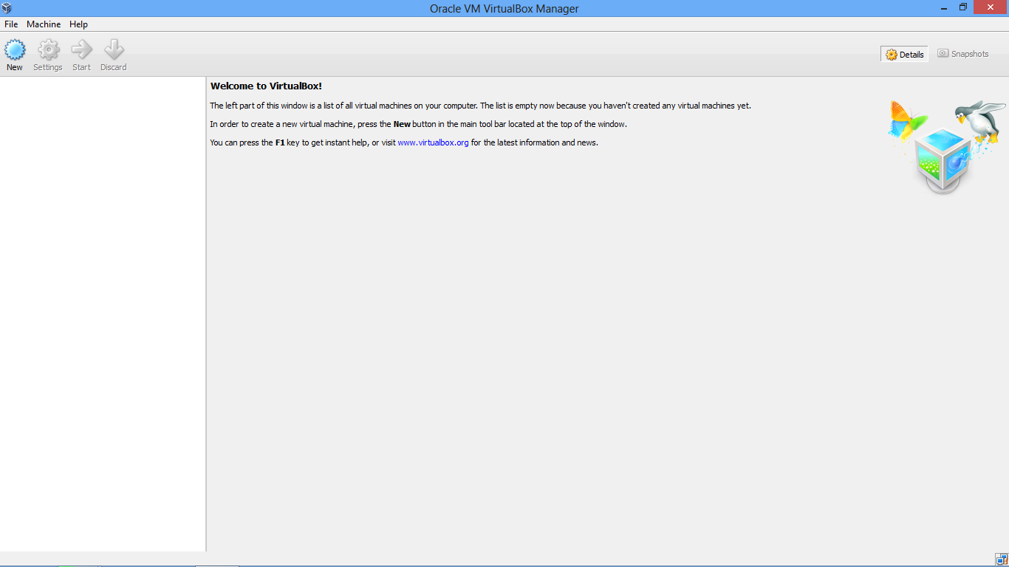

Gambar 1.1

1. Klik tombol ***New*** pada pojok kiri atas untuk membuat sebuah virtual drive, kemudian pada kolom Nama isi dengan **debian** sehingga pada colom type dan version akan terisi sendiri. Pastikan Type berisi Linux dan Version berisi debian dan tekan tombol ***Next*** seperti Gambar 1.2

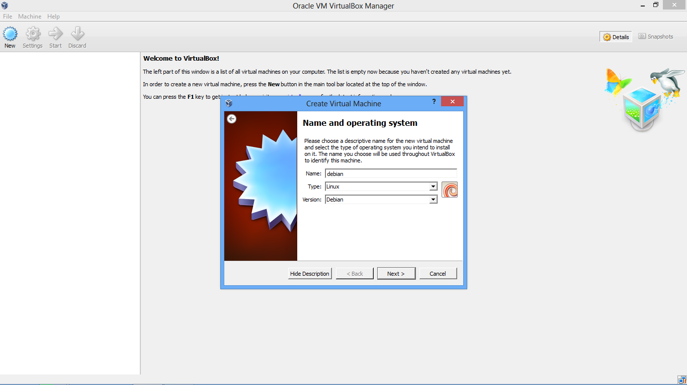

Gambar 1.2

1. Pada memory size biarkan pada default yaitu 384 Mb, apabila kapasitas RAM pada PC ataupun Laptop besar disarankan pada memory size diberikan lebih besar. Selanjutnya tekan ***Next*** Seperti pada Gambar 1.3

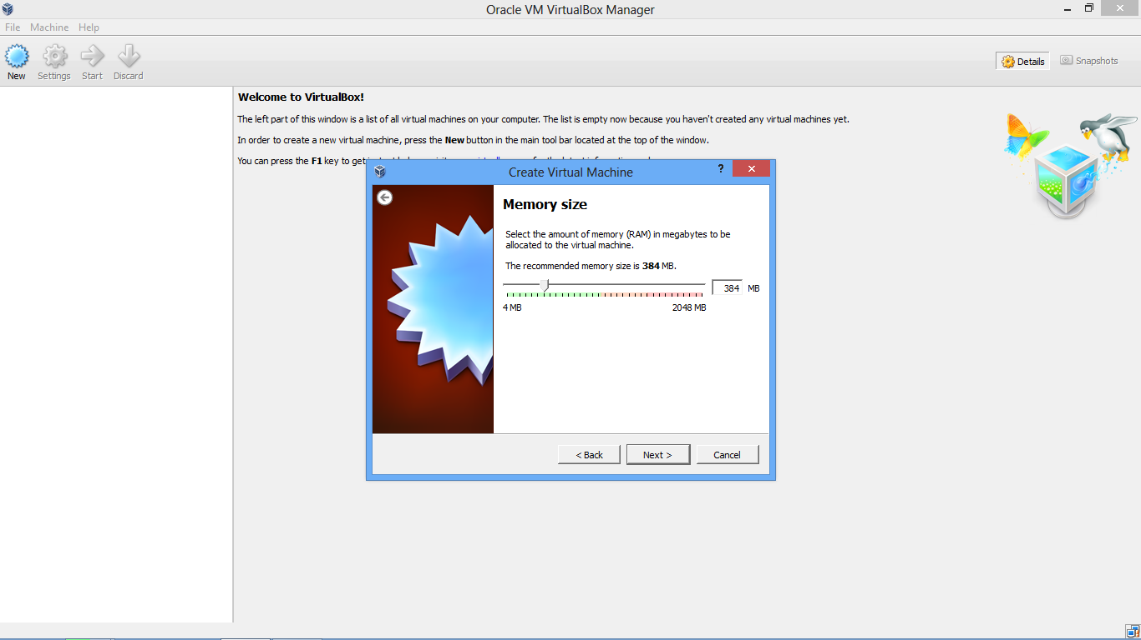

Gambar 1.3

1. Pada pilihan ***Hard drive*** pilih opsi ***Create a virtual Hard drive Now***, Selanjutnya tekan tombol  ***Create***. Seperti pada Gambar 1.4

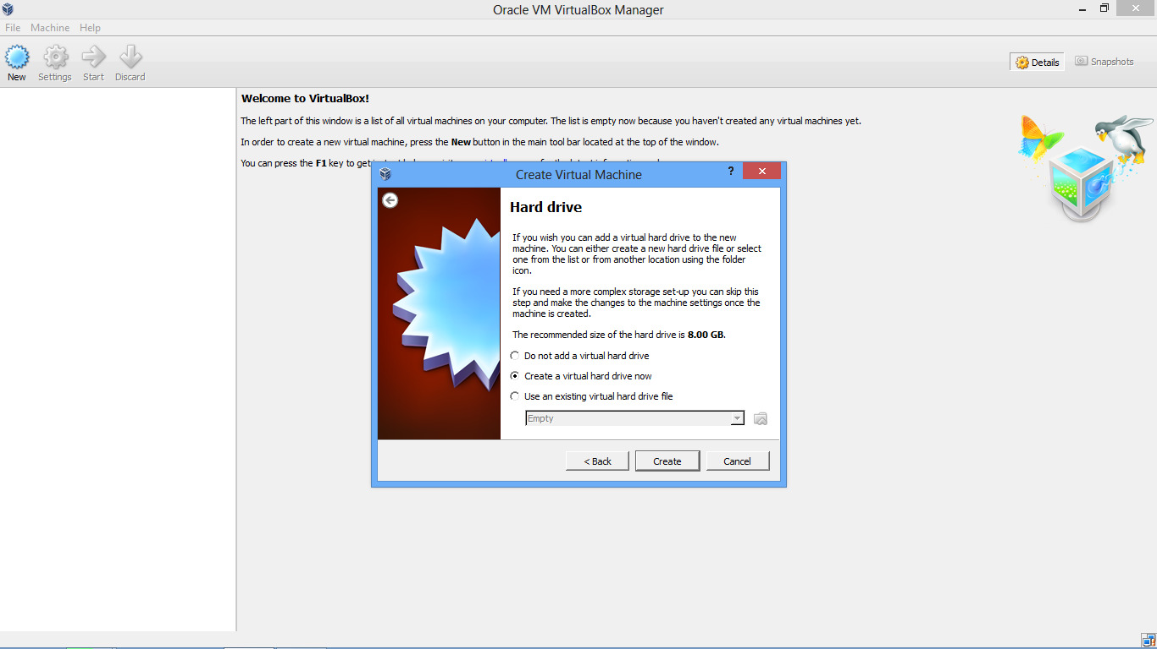

Gambar 1.4

1. Pada ***Hard drive file type***, pilih opsi ***VDI (Virtual Disk Image)***, selanjutnya tekan tombol ***Next*** seperti pada Gambar 1.5

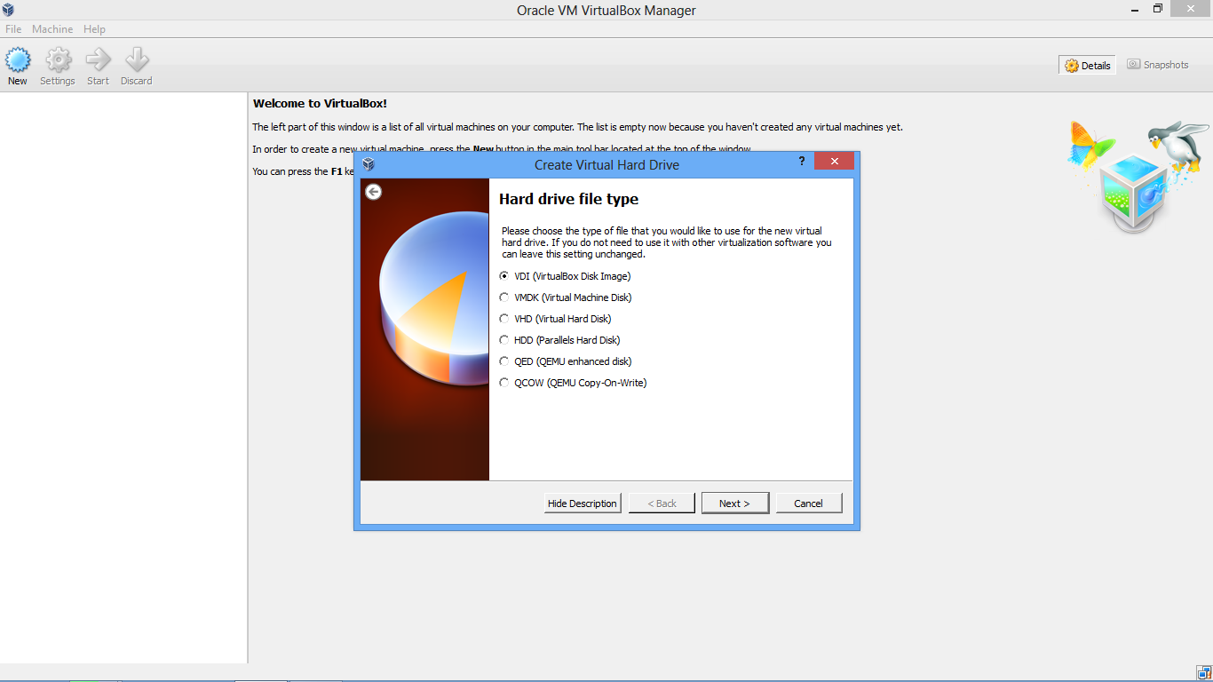

Gambar 1.5

1. Pada ***Storage on physical hard drive*** pilih opsi ***Dynamical allocated***, dan tekan tombol ***Next***, seperti pada Gambar 1.6

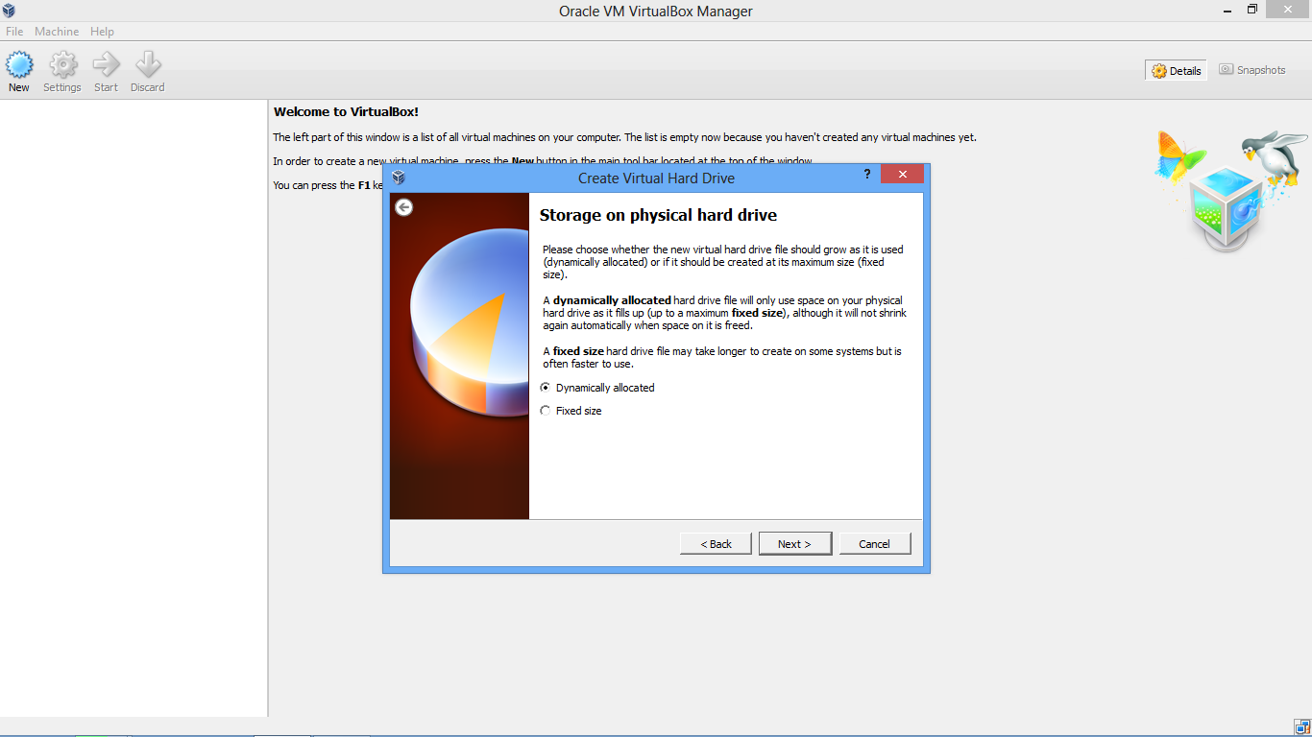

Gambar 1.6

1. Pada ***File location and size***, merupakan alokasi hardisk untuk virtual debian. Alokasikan sebanyak minimum 20 GB agar system dapat berjalan dengan baik. Selanjutnya tekan tombol ***Create***. Seperti pada Gambar 1.7

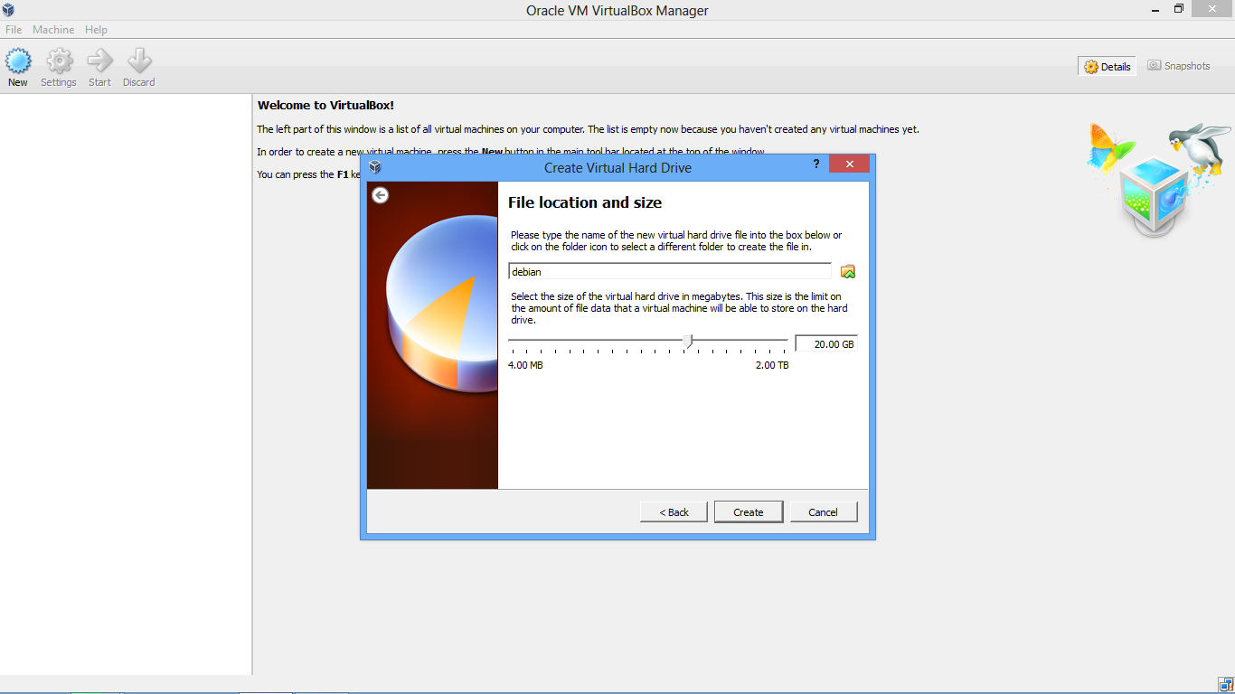

Gambar 1.7

1. Setting awal pada *Virtual box* selesai sehingga menampilkan seperti pada Gambar 1.8

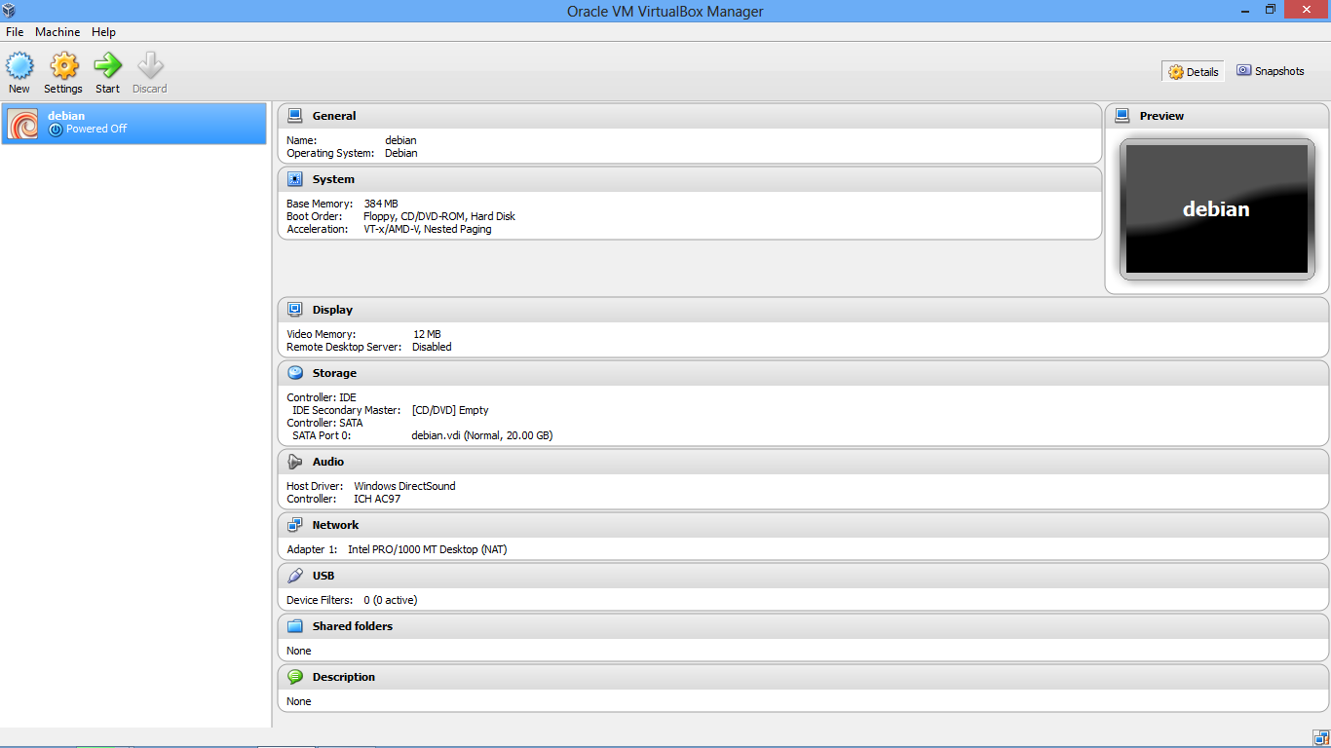

Gambar 1.8

1. Selanjutnya tekan ***Setting > Storage*** untuk memasukkan CD Installer debian seperti pada Gambar 1.9

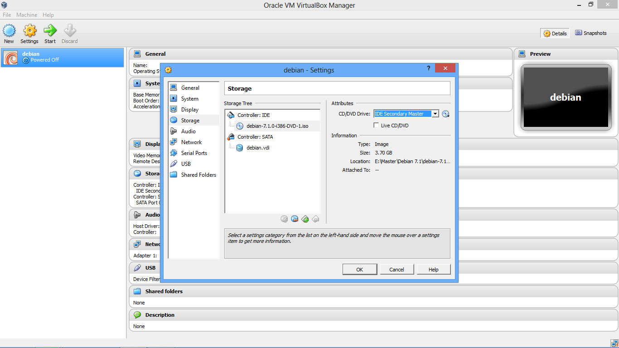

Gambar 1.9

1. Klik gambar CD pada kolom sebelah kanan sehingga muncul kotak dialog untuk memilih CD Installer yang akan digunakan untuk menginstall debian. Pertama pilih CD Installer DVD 1 seperti pada Gambar 1.10

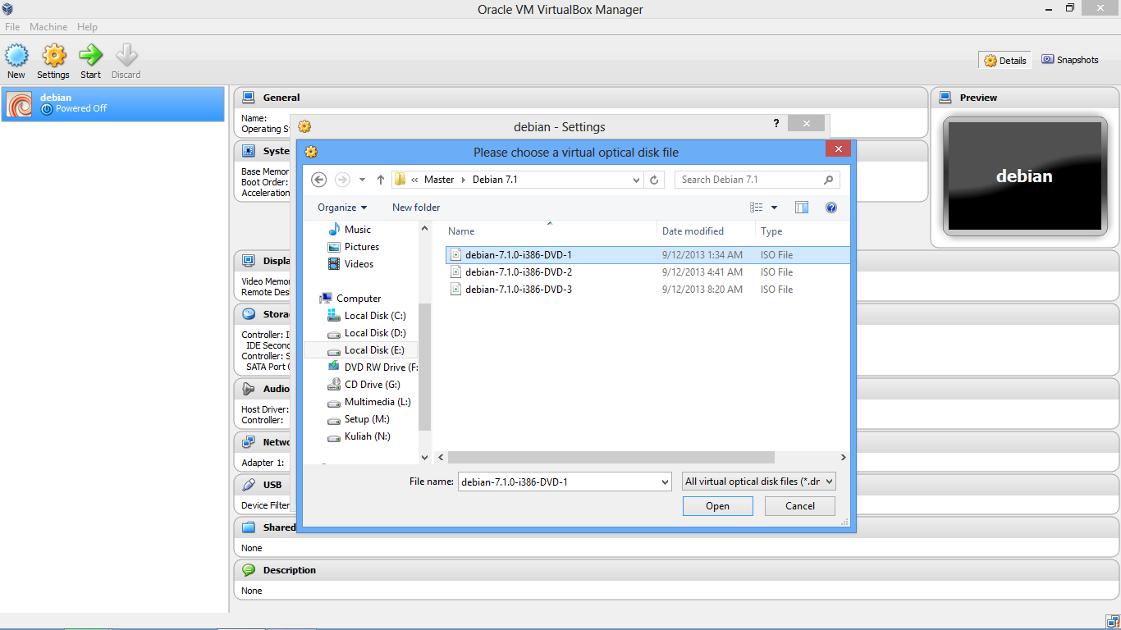

Gambar 1.10

1. Setelah CD Instaler selesai dipilih akan kembali pada kotak dialog sebelumnya dan tekan tombol ***OK*** seperti yang di tunjukkan Gambar 1.11



Gambar 1.11

1. Selanjutnya tekan menu ***Start***pada bagian atas sehingga *Virtual box* akan menjalankan CD Installer dan pilih opsi ***Graphical install*** seperti pada Gambar 1.12

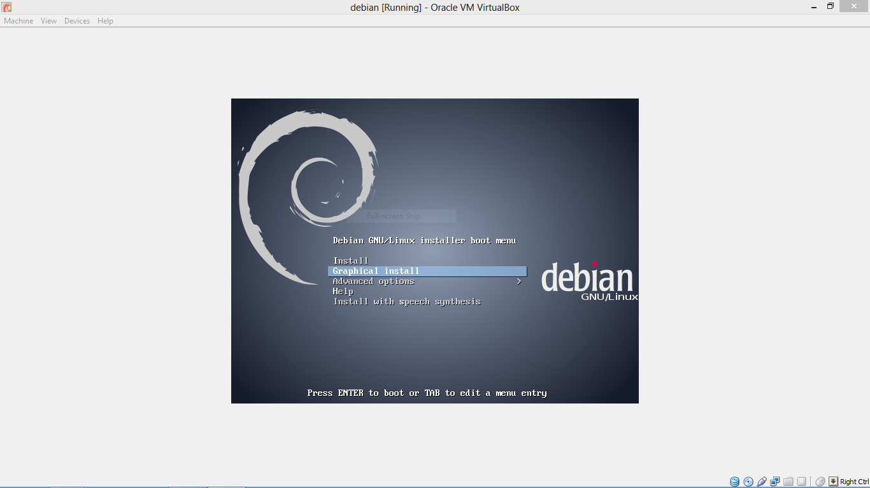

Gambar 1.12

1. Selanjutnya pada pilihan bahasa pilih ***English*** selanjutnya klik tombol ***Continue*** seperti pada Gambar 1.13

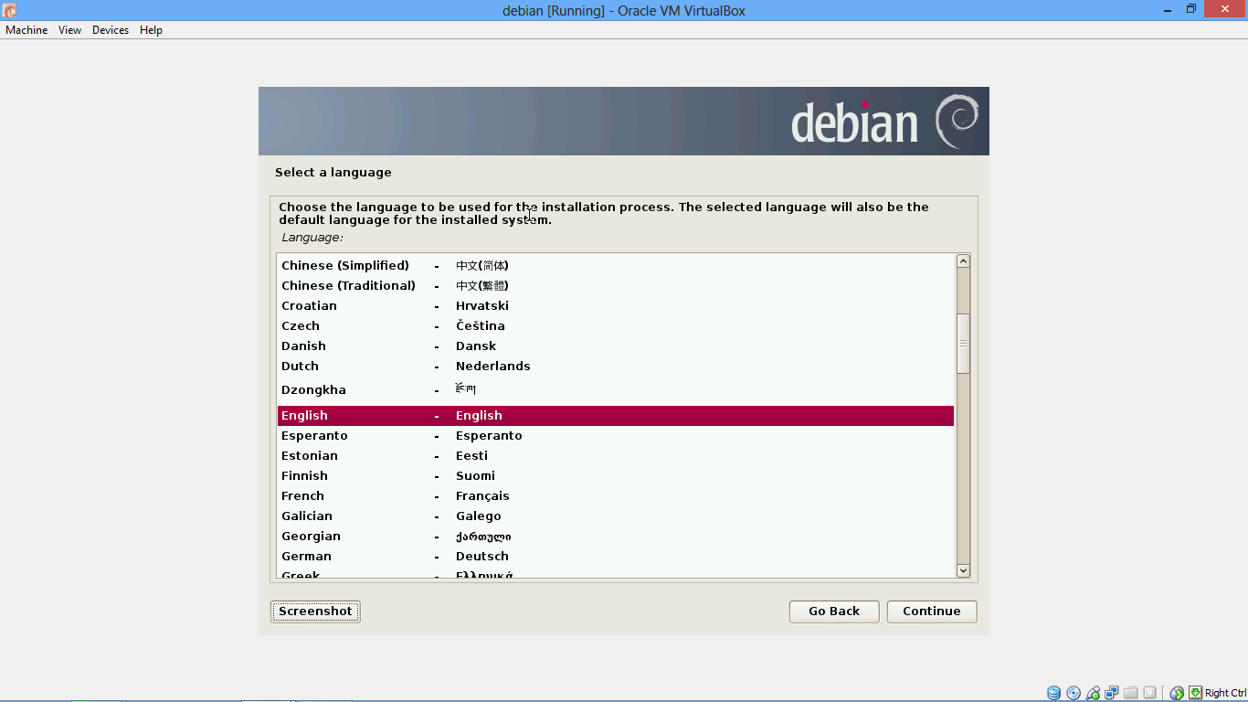

Gambar 1.13

1. Pada kotak dialoh ***Select your location*** pilih ***United States*** kemudian klik ***OK***. Seperti pada Gambar 1.14

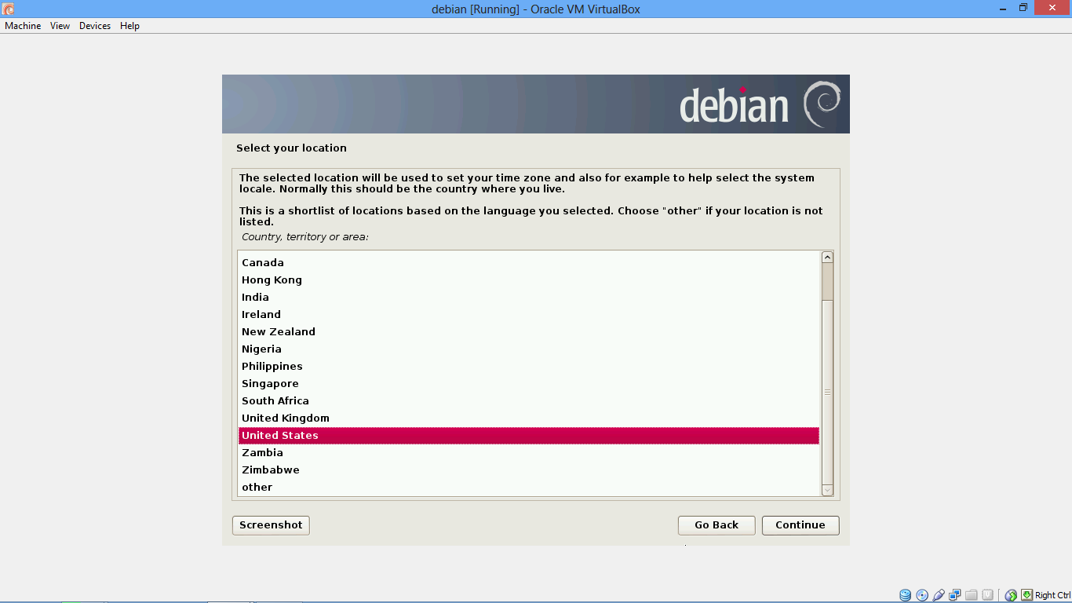

Gambar 1.14

1. Setelah itu pada kotak dialog ***configure the keyboard*** pilih ***American English***. Selanjutnya klik ***Continue*** seperti pada Gambar 1.15

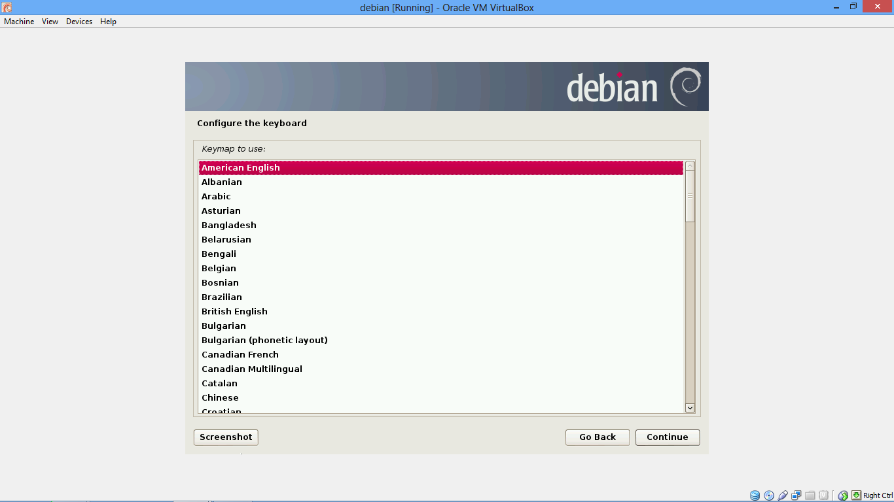

Gambar 1.15

1. Selanjutnya akan meload ***Componen CD Installer***. Seperti pada Gambar 1.16

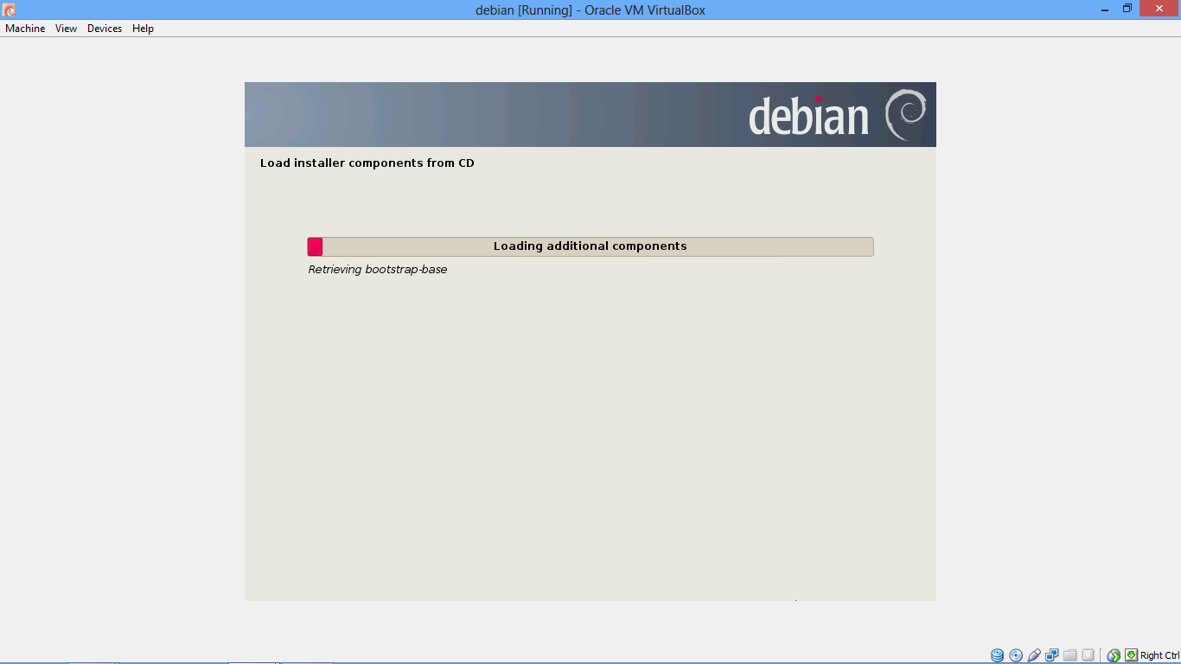

Gambar 1.16

1. Kemudian pada ***Name server address*** isikan sesuai keinginan anda seperti yang ditunjukkan pada Gambar 1.17

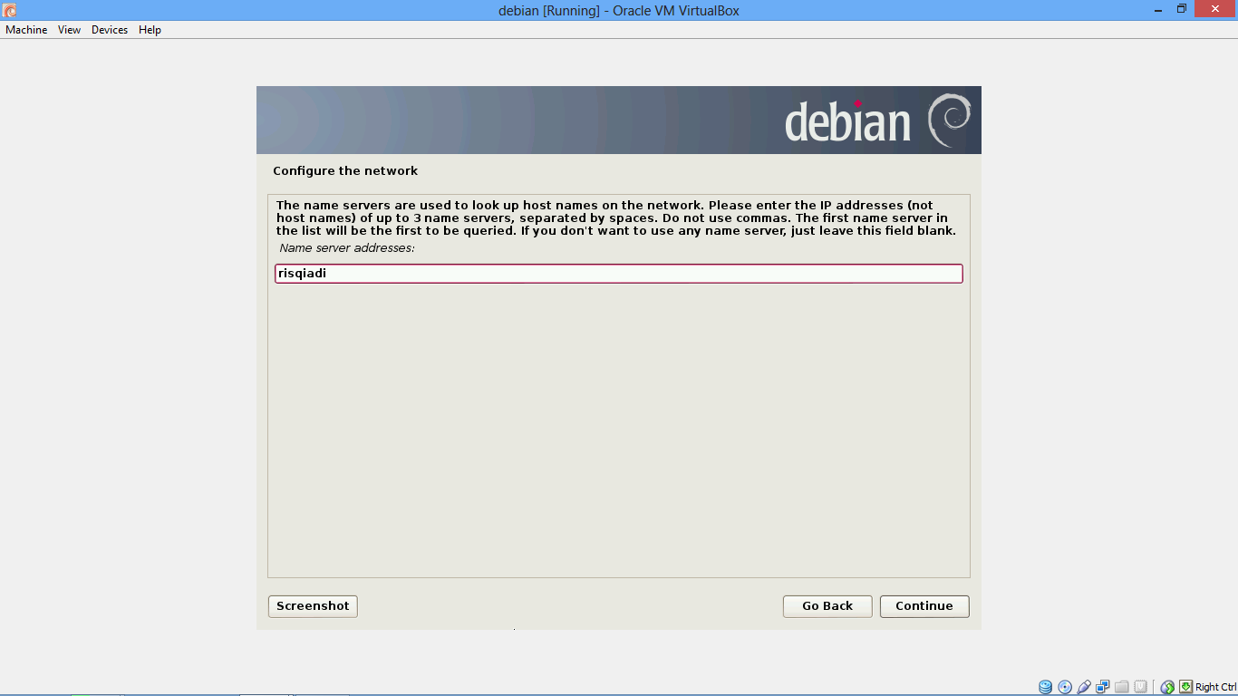

Gambar 1.17

1. Demikian pula pada ***Host Name*** isikan sesuai keinginan anda seperti yang ditunjukkan pada Gambar 1.18

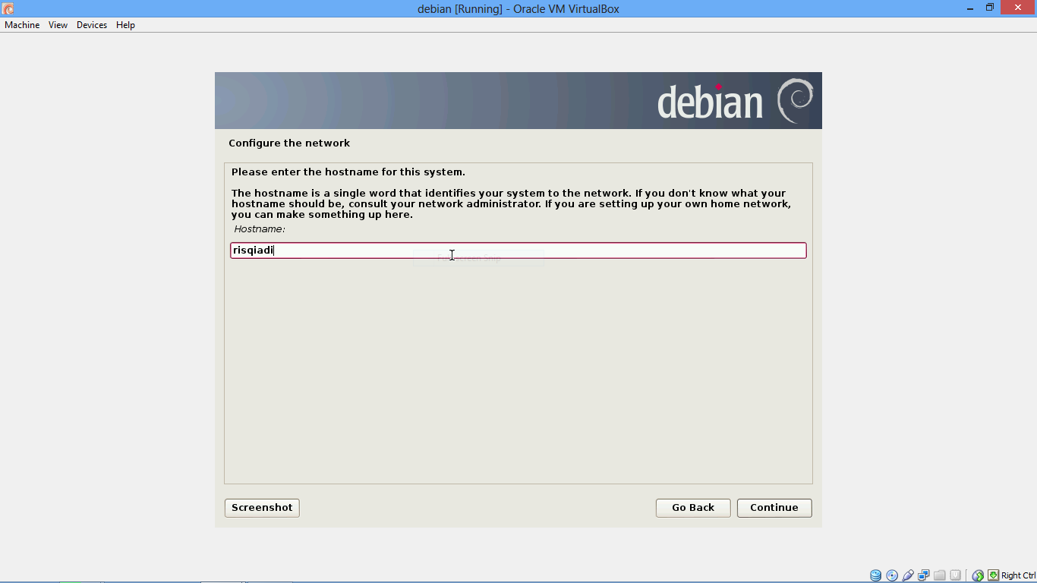

Gambar 1.18

1. Selanjutnya pada ***Domain name*** diberi kosong saja dan lanjutkan seperti pada Gambar 1.19

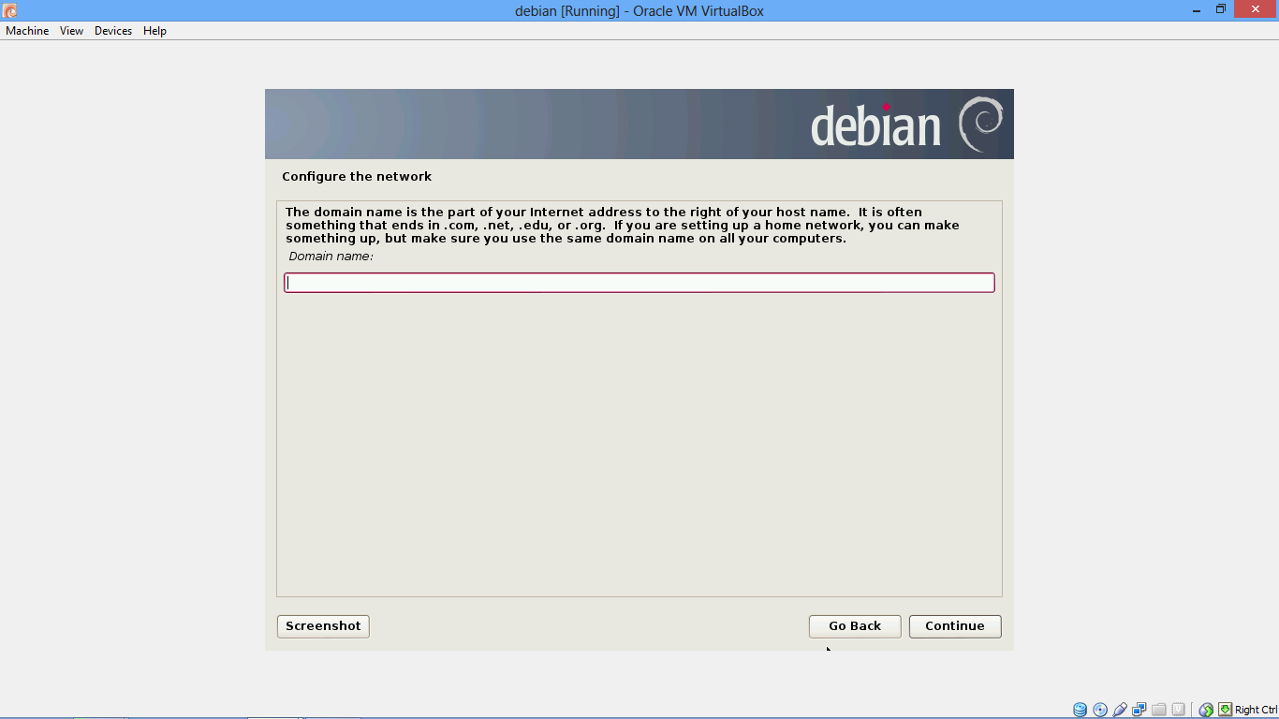

Gambar 1.19

1. Setelah itu masukkan ***root password*** sesuain dengan keinginan anda seperti yang ditunjukkan pada Gambar 1.20

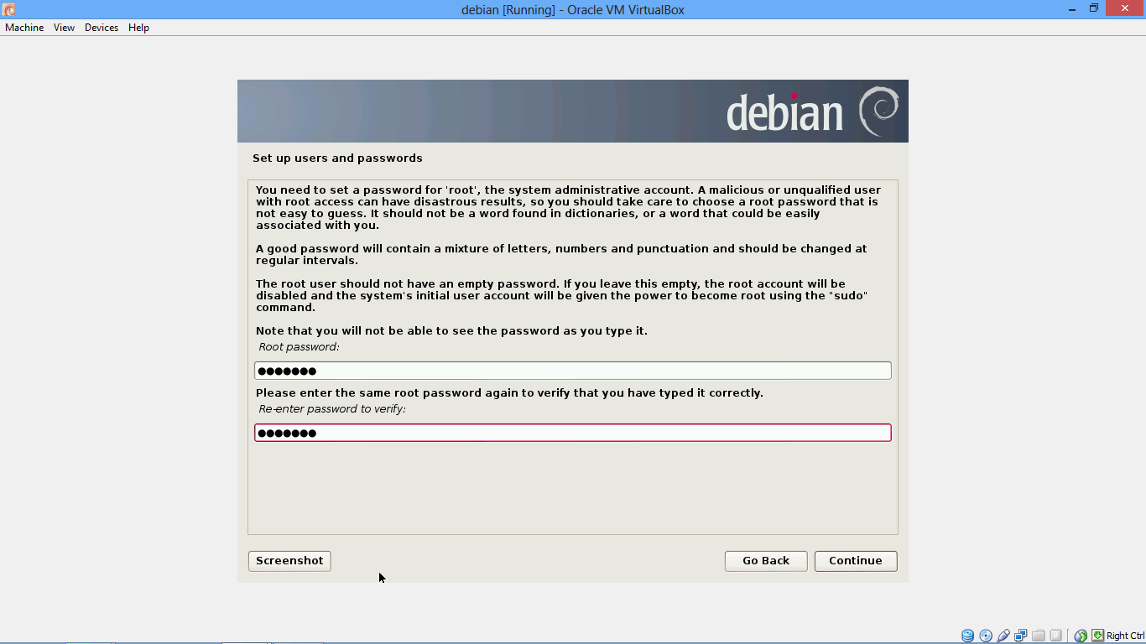

Gambar 1.20

1. Selanjutnya memasukkan full name untuk user seperti pada Gambar 1.21

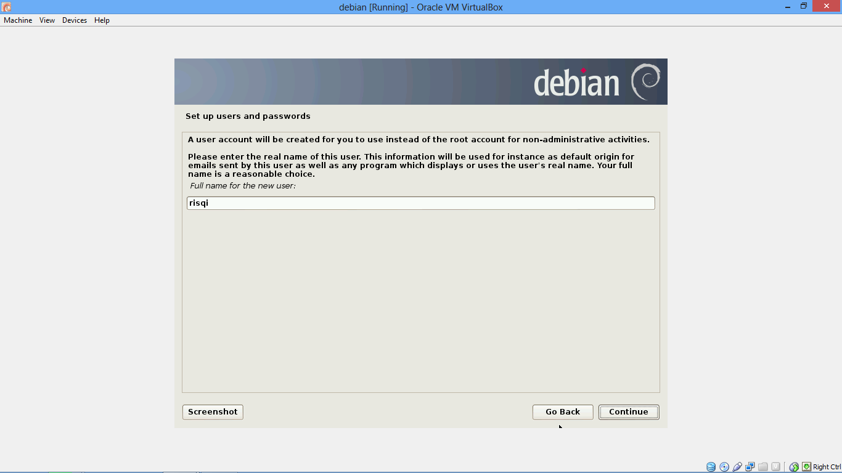

Gambar 1.21

1. Setelah itu masukkan ***username for your account***, seperti yang ditunjukkan pada Gambar 1.22

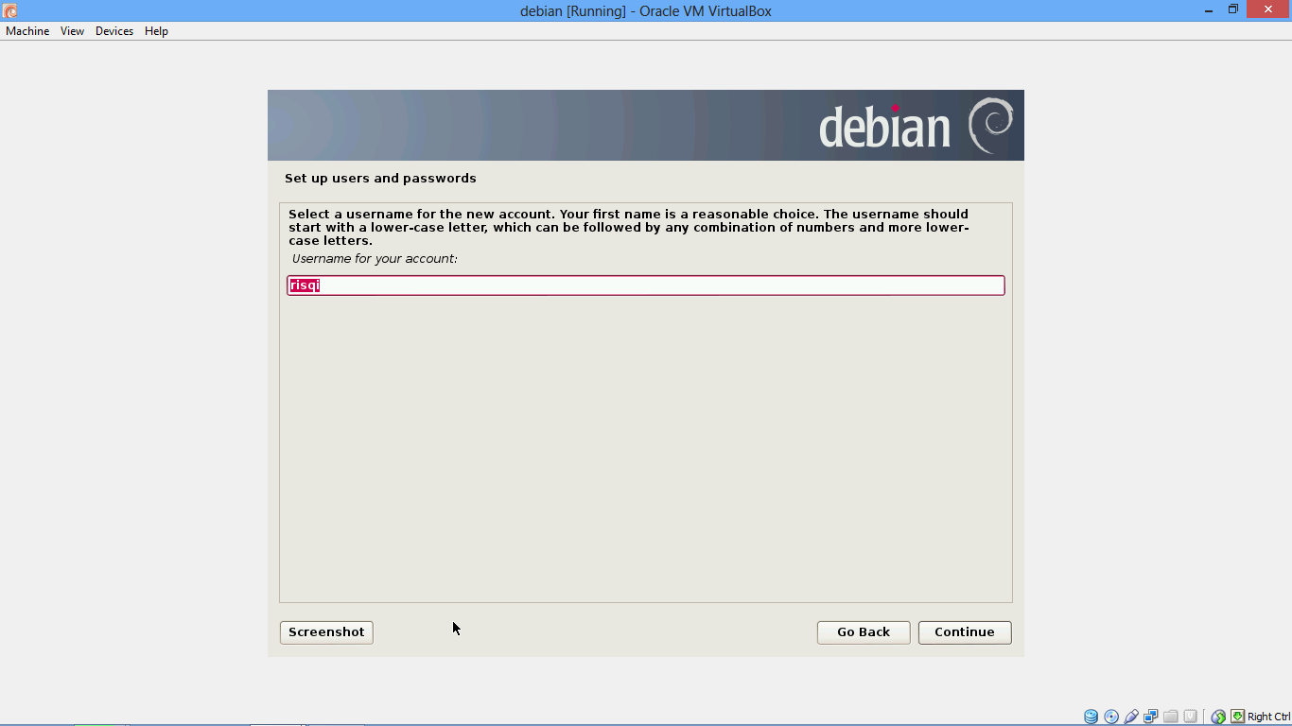

Gambar 1.22

1. Kemudian masukkan password untuk account yang baru dibuat seperti pada Gambar 1.23

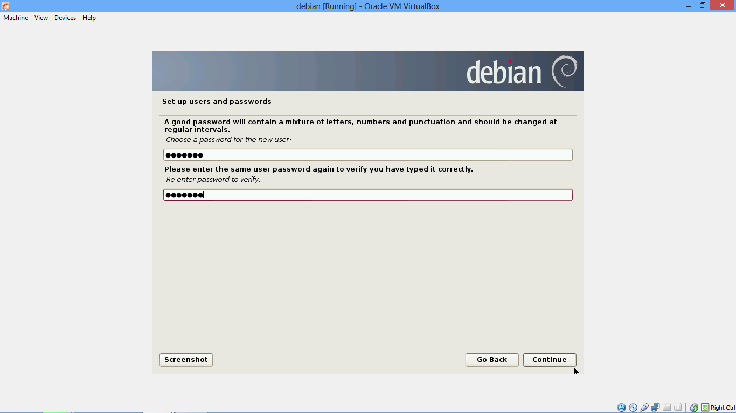

Gambar 1.23

1. Selanjutnya pada ***configure the clock*** pilih ***Estern*** seperti pada Gambar 1.24

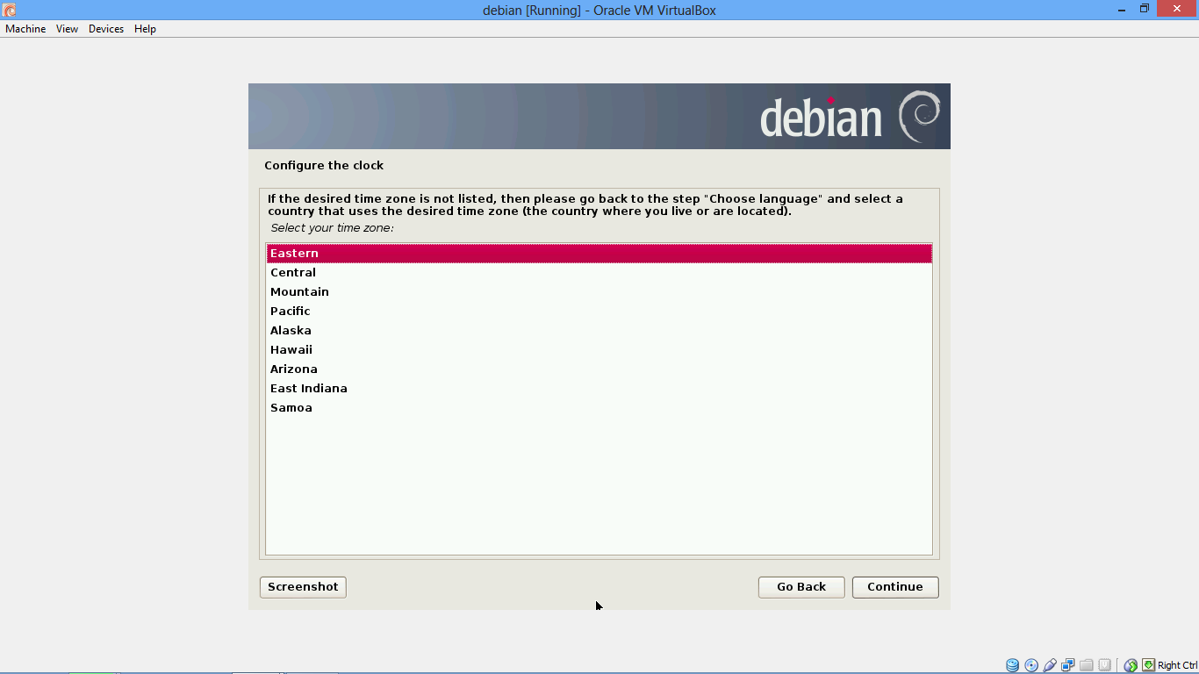

Gambar 1.24

1. Kemudian tunggu proses seperti yang ditampilkan pada Gambar 1.25 sampai selesai.

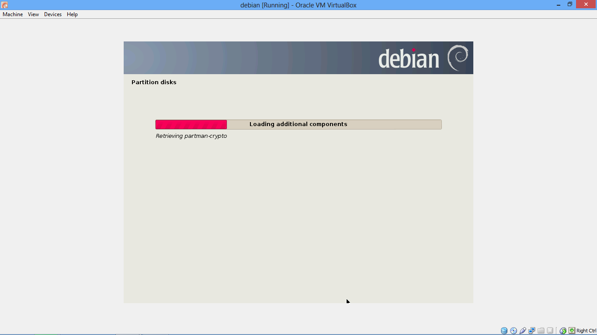

Gambar 1.25

1. Selanjutnya pada ***Partition disks*** pilih ***Guided – use entire disk*** seperti pada Gambar 1.26

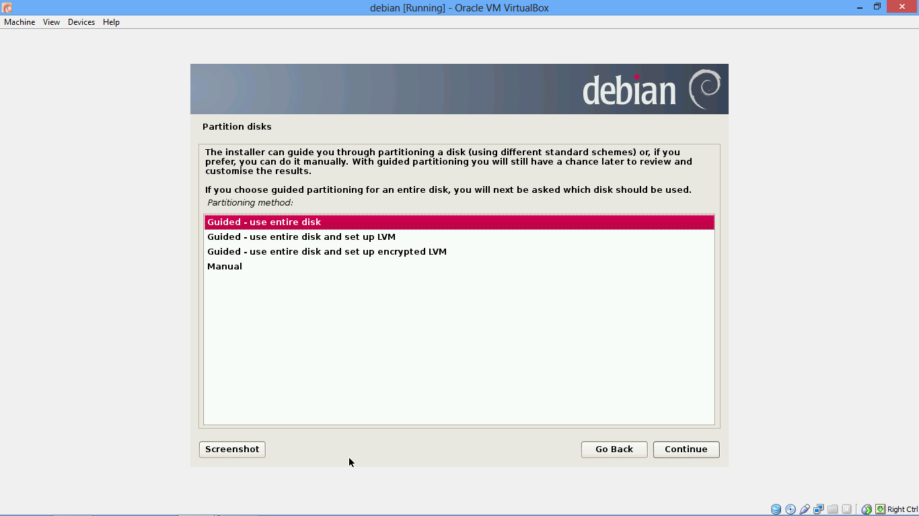

Gambar 1.26

1. Kemudian pilih partisi Hardisk yang digunakan dan tekan tombol ***Continue*** seperti pada Gambar 1.27

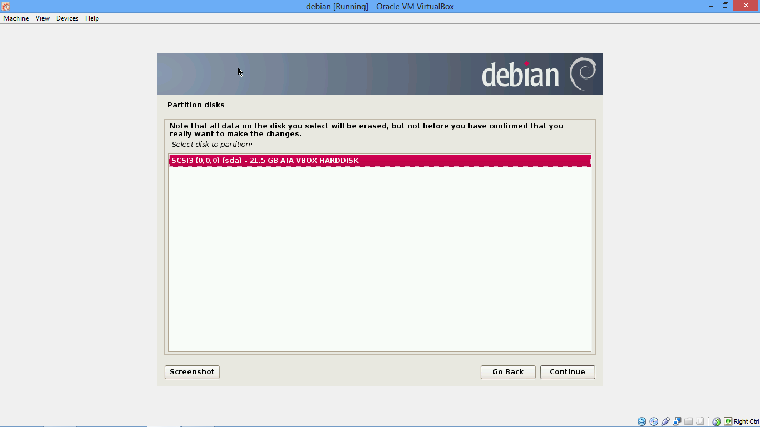

Gambar 1.27

1. Setelah itu pilih ***All files in one partition (recommended for new users)*** dan pilih ***Continue*** seperti yang ditunjukkan pada Gambar 1.28

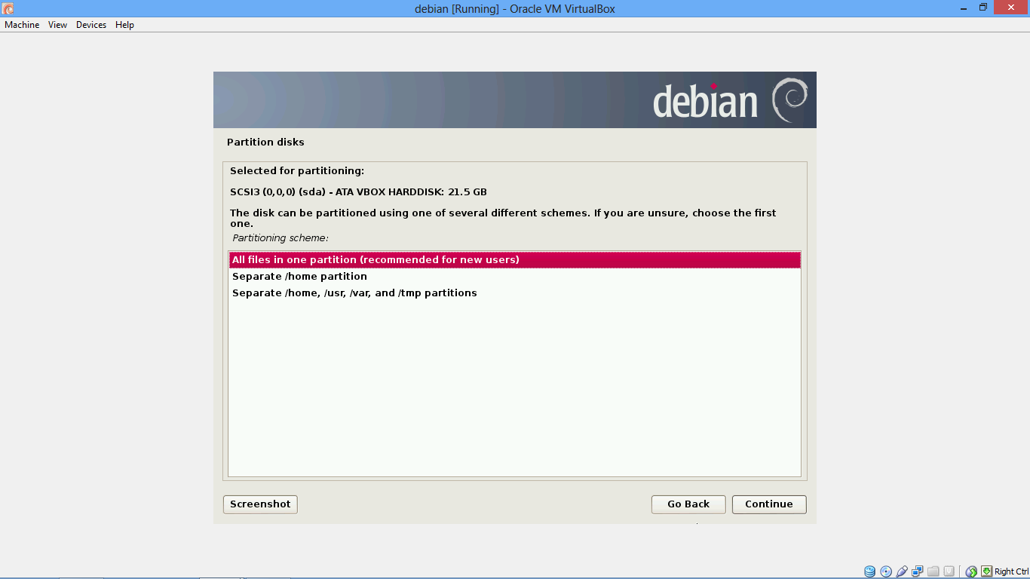

Gambar 1.28

1. Pada langkah selanjutnya pilih ***Finish partitioning and write changes to disk*** kemudian tekan ***Continue*** seperti yang ditunjukkan pada Gambar 1.29

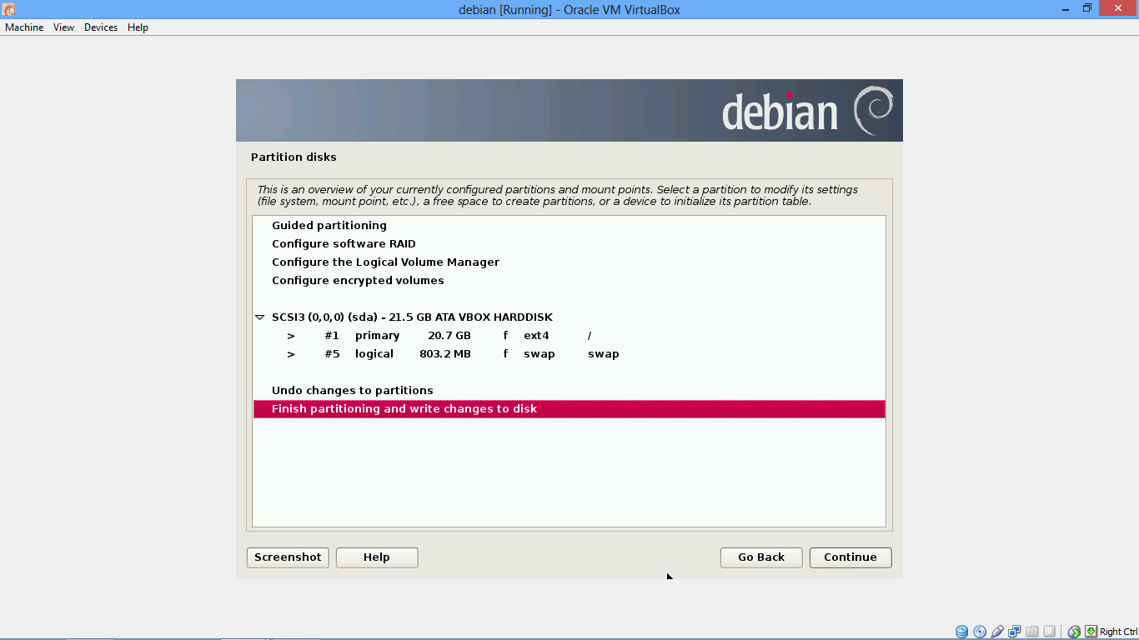

Gambar 1.29

1. Ketika muncul seperti Gambar 1.30 pilih ***Yes*** dan selanjutnya tekan ***Continue***

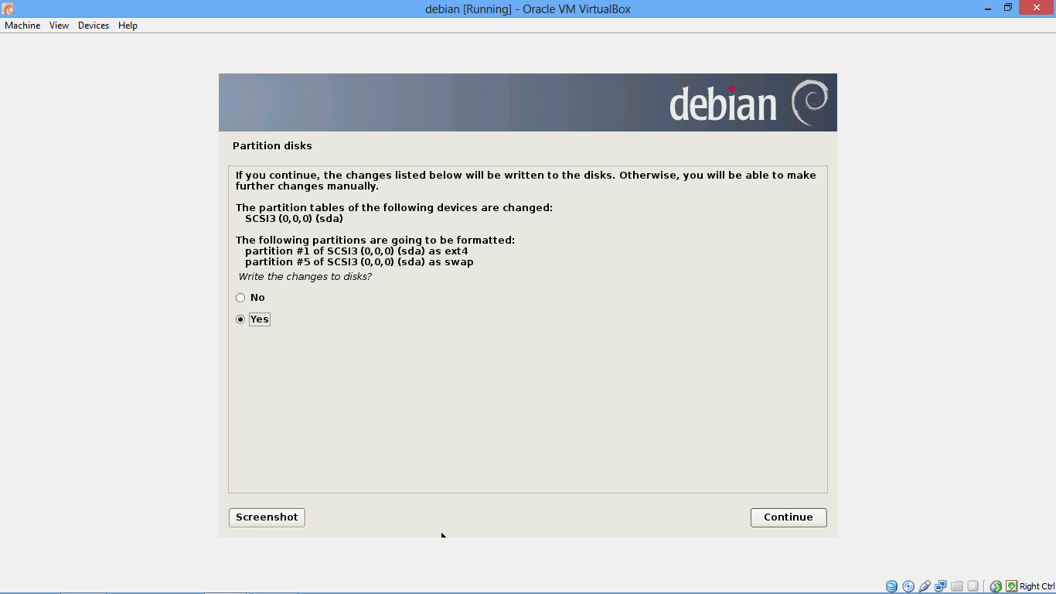

Gambar 1.30

1. Sedangkan ketika muncul kotak dialog seperti ditunjukkan pada Gambar 1.31 maka Ganti CD Drive yang terpasang pada debian seperti pada langkah 9 – 11 dan ganti dengan DVD 2 selanjutnya pilih ***Yes*** dan tekan ***Continue***.

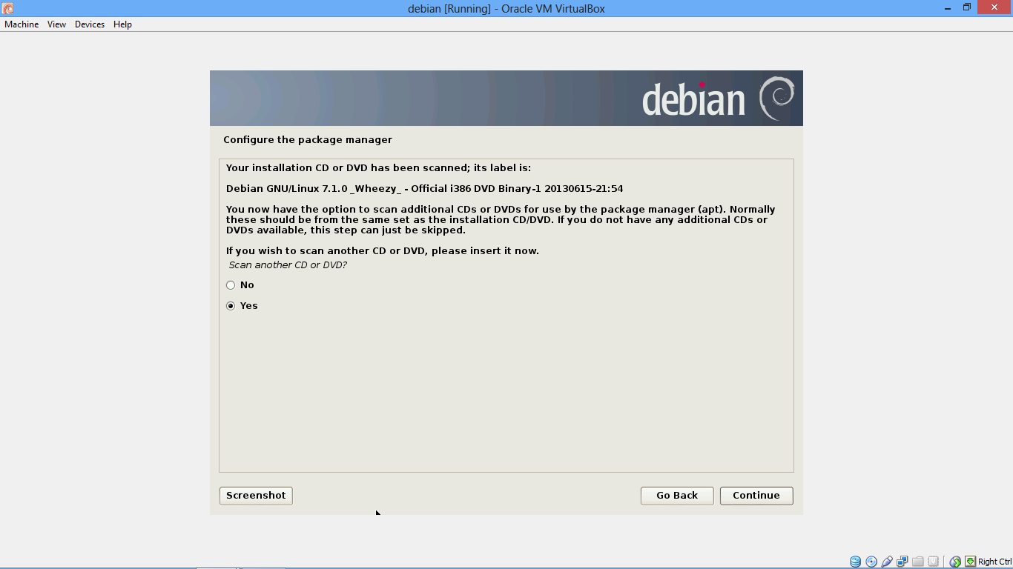

Gambar 1.31

1. Kemudian ketika muncul kotak dialog seperti ditunjukkan pada Gambar 1.32 maka Ganti CD Drive yang terpasang pada debian seperti pada langkah 9 – 11 dan ganti dengan DVD 3 selanjutnya pilih ***Yes*** dan tekan ***Continue***.

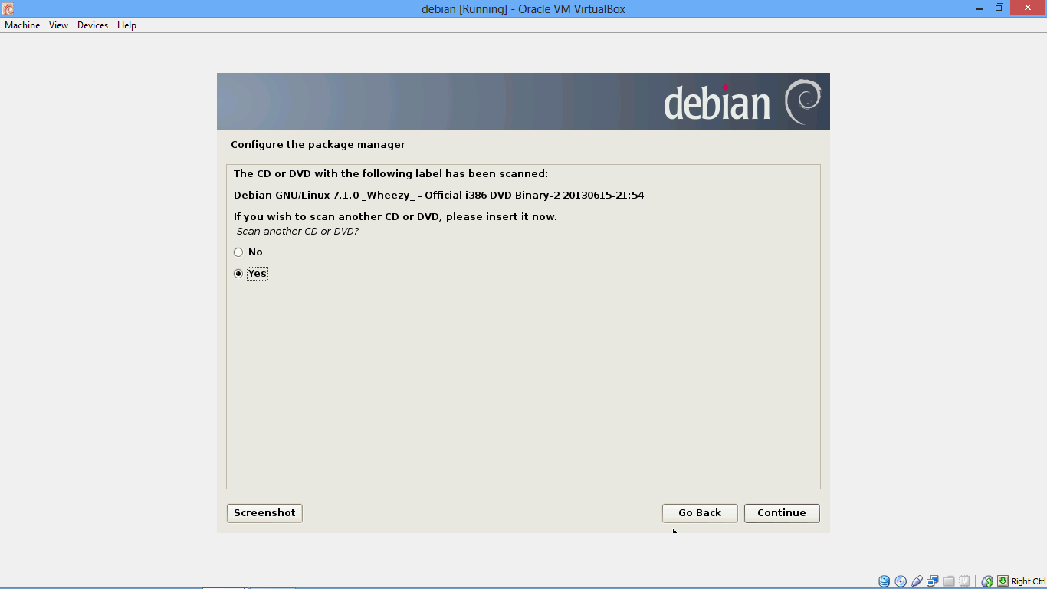

Gambar 1.32

1. Setelah itu ketika muncul kotak dialog seperti ditunjukkan pada Gambar 1.33 maka Ganti kembali CD Drive yang terpasang pada debian seperti pada langkah 9 – 11 dan ganti dengan DVD 1 selanjutnya tekan ***Continue***.

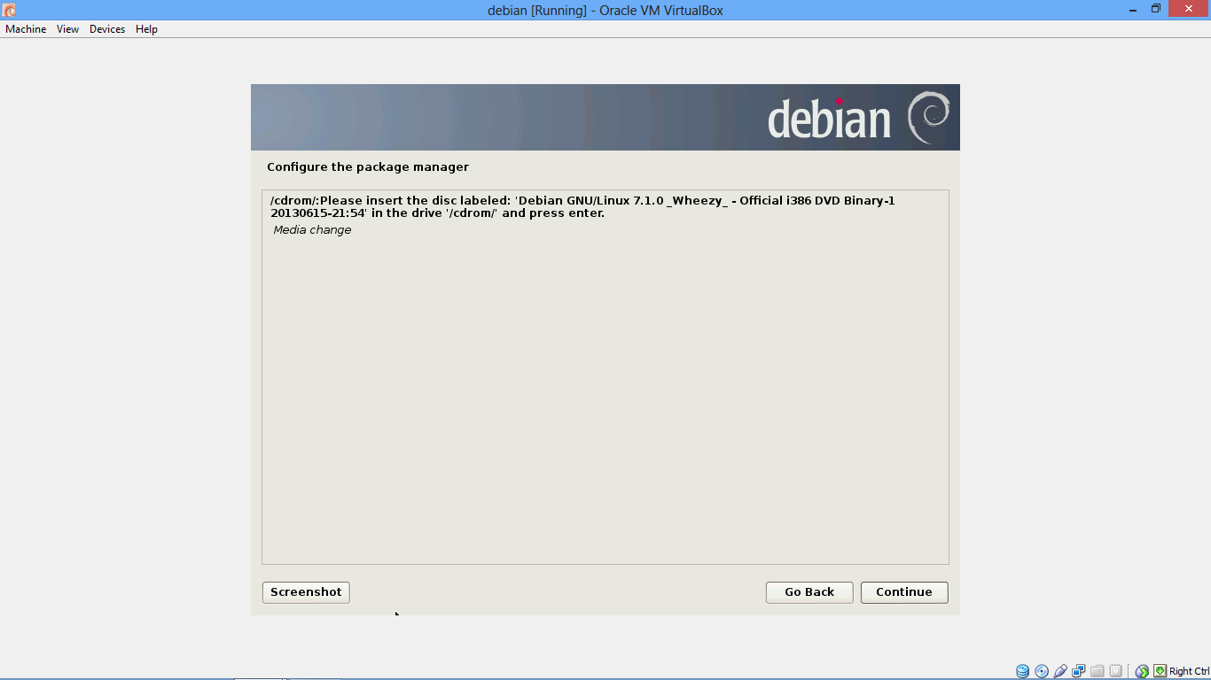

Gambar 1.33

1. Ketika muncul seperti pada Gambar 1.34 maka pilih ***No*** dan selanjutnya pilih ***Continue***

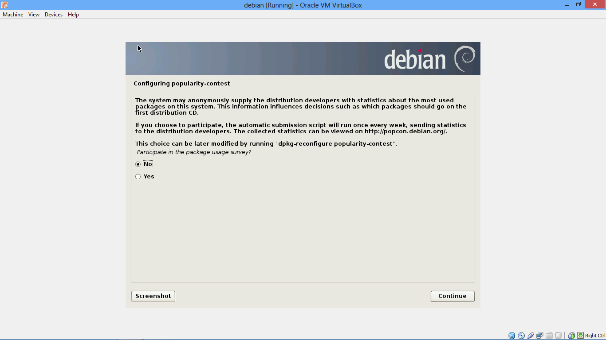

Gambar 1.34

1. Pada ***Software selection*** pilih atau centang ***Debian desktop environment, Web Server, print server, SSH Server, Laptop, dan Standard system utilities*** kemudian tekan tombol ***Continue***. Seperti yang ditunjukkan pada Gambar 1.35

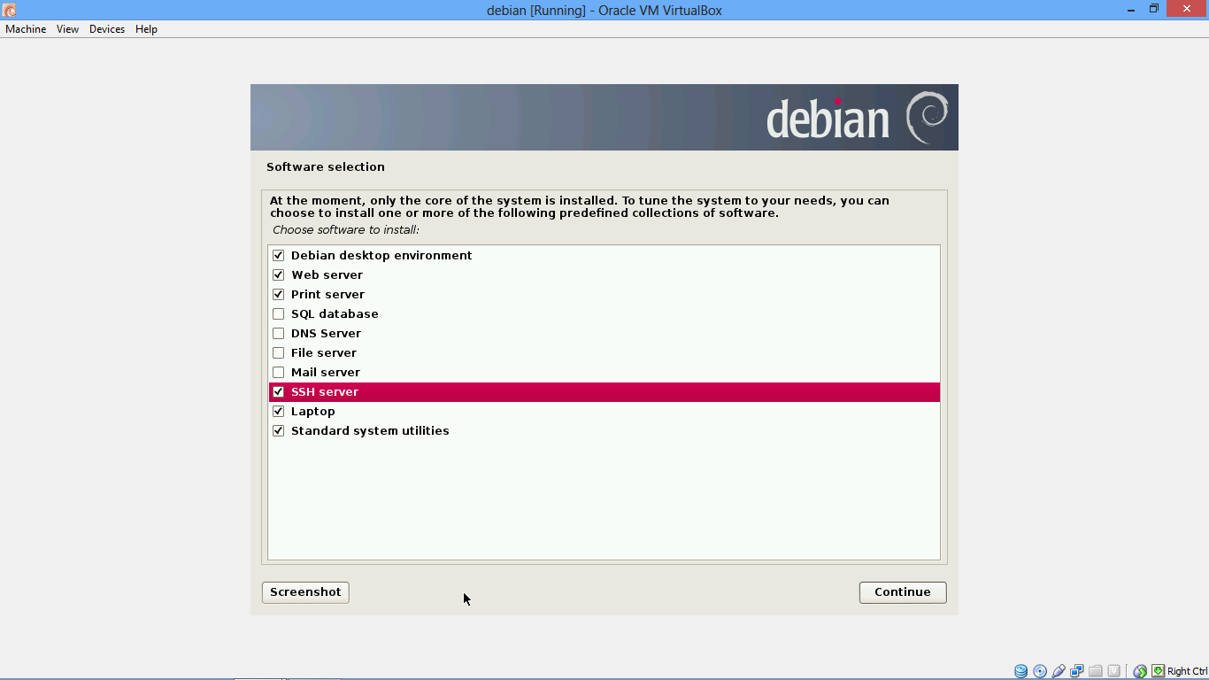

Gambar 1.35

1. Ketika muncul kotak dialog seperti yang ditunjukkan pada Gambar 1.36 maka pilih opsi ***Yes*** dan tekan ***Continue***

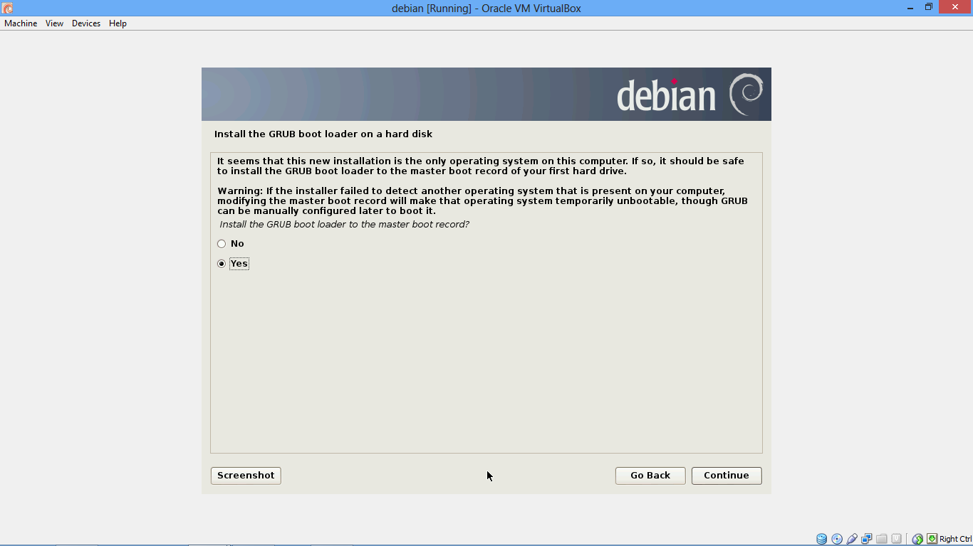

Gambar 1.36

1. Setelah itu akan muncul kotak dialog yang menginformasikan bahwa penginstalan debian telah selesai seperti yang ditunjukkan oleh Gambar 1.37 dan tekan ***Continue***

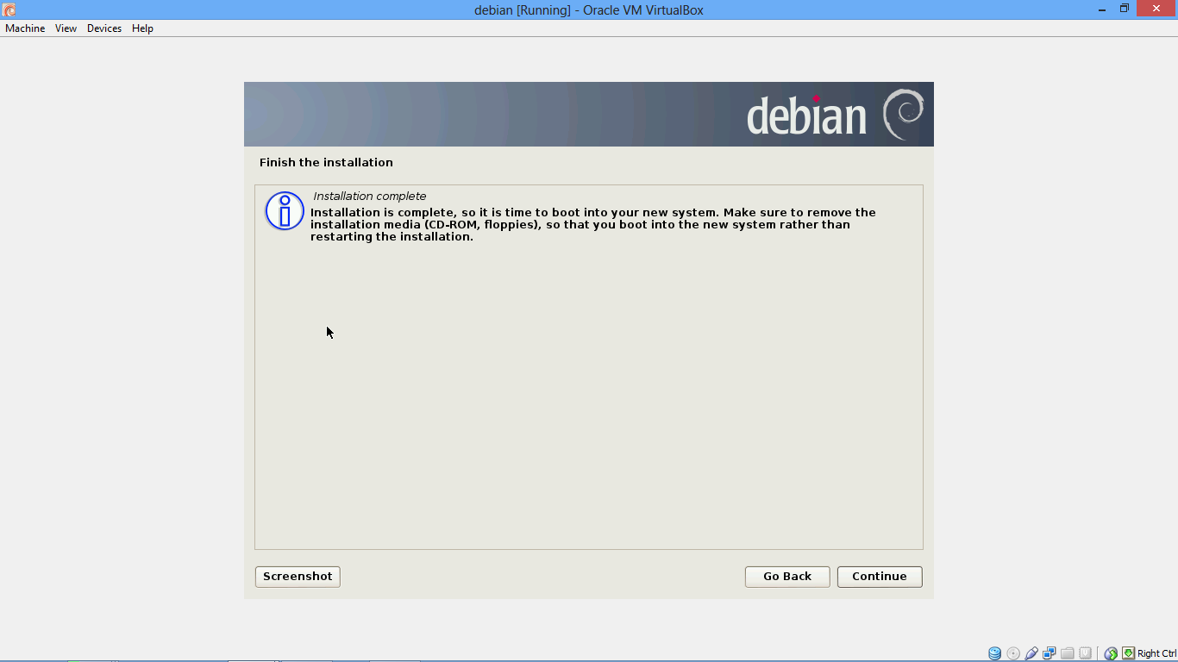

Gambar 1.37

1. Selanjutnya system akan ***Restart*** dan menampilkan tampilan seperti pada Gambar 1.38 kemudian pilih account yang akan digunakan untuk login.

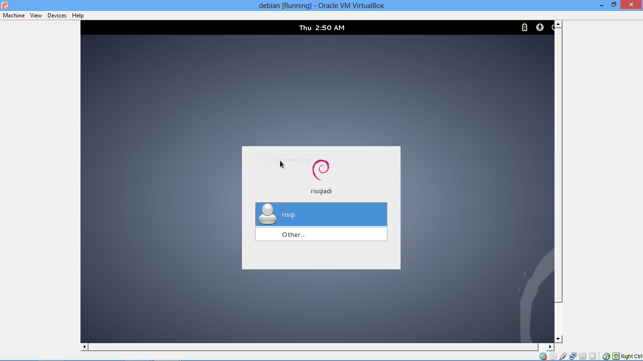

Gambar 1.38

1. Setelah account dipilih masukkan ***password*** yang sudah disetting pada saat menginstall debian seperti yang ditunjukkan dalam Gambar 1.39 dan tekan tombol ***Login***.

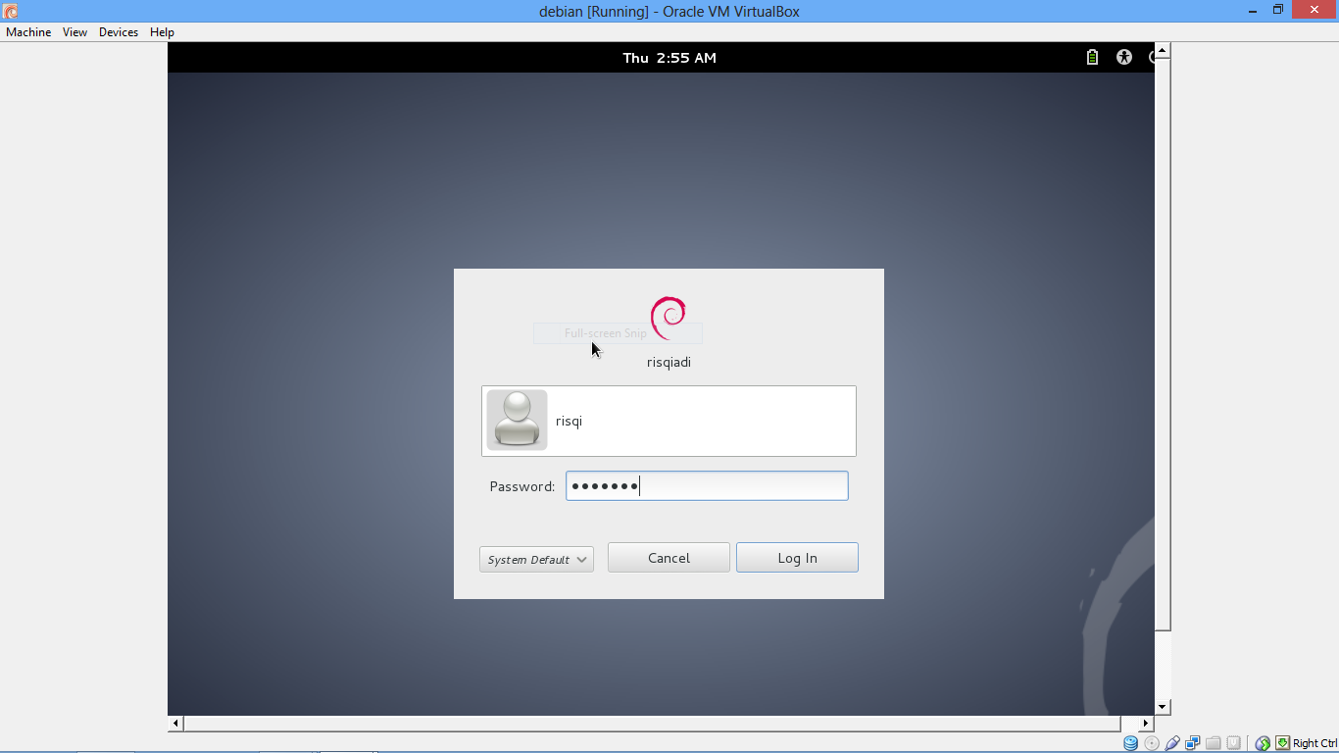

Gambar 1.39

1. Setelah login akan tampil layar desktop dari debian seperti yang ditunjukkan dalam gambar 1.40

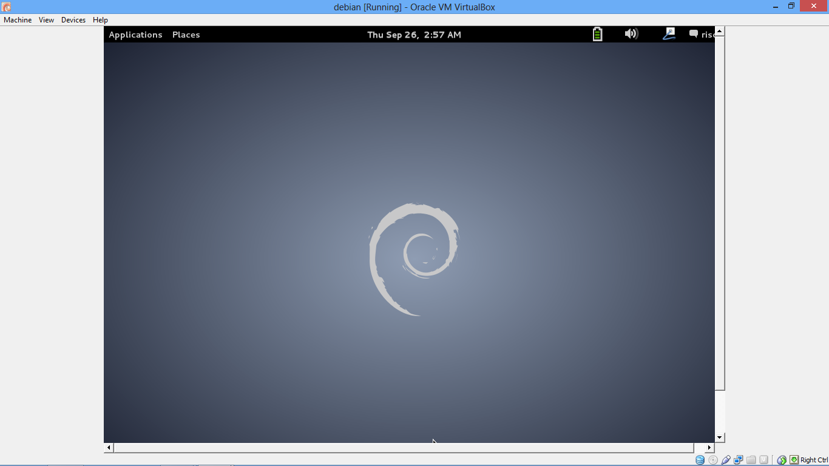

Gambar 1.40

1. Selanjutnya lakukan ***Setting***  dengan cara ***Setting > Administration > Synaptic package Manager*** seperti yang ditunjukkan pada Gambar 1.41

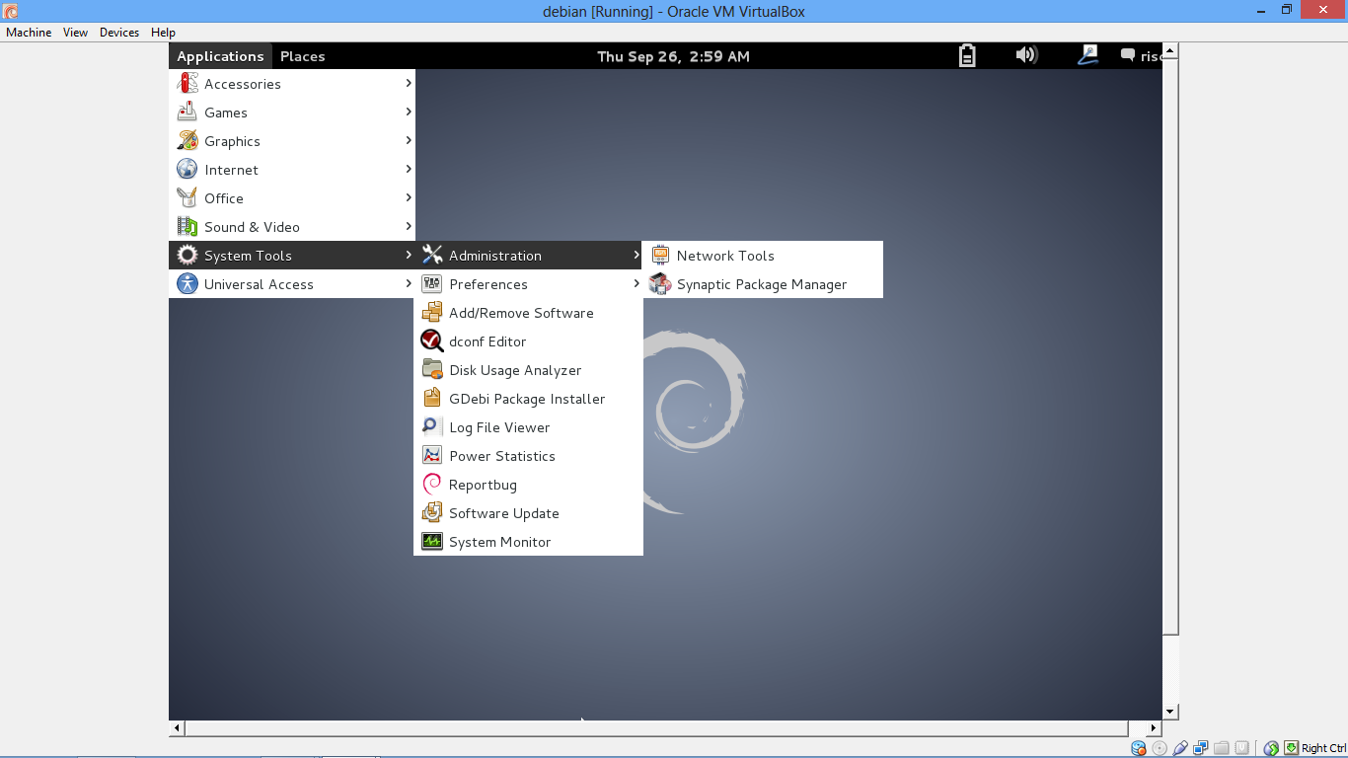

Gambar 1.41

1. Kemudian masukkan password root yang sudah disetting dan tekan ***Authenticate*** seperti yang ditunjukkan pada Gambar 1.42

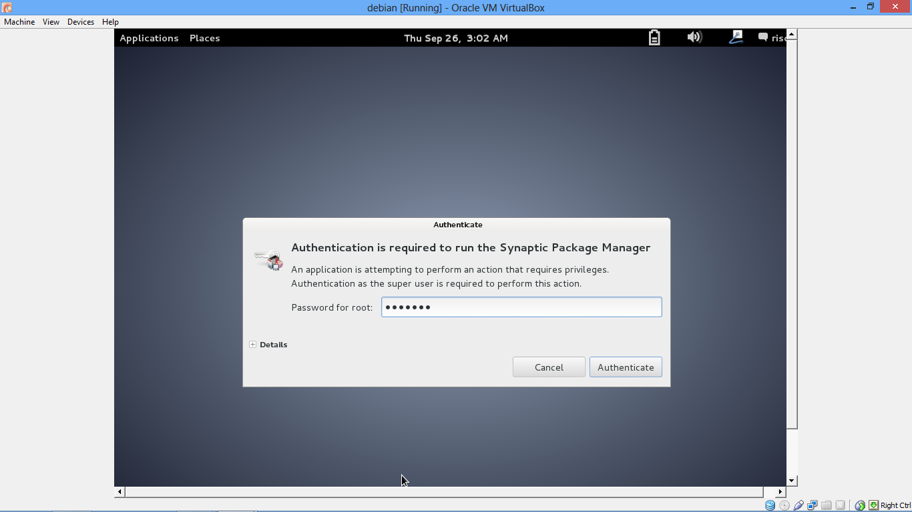

Gambar 1.42

1. Setelah itu install beberapa package seperti ***php5, mysql-client, mysql-server, phpmyadmin*** seperti yang ditunjukkan dalam gambar 1.43 yaitu ***Search*** komponen yang mau diinstall klik kanan kemudian pilih ***mark for installation*** selanjutnya piluh ***Mark*** seperti yang ditunjukkan Gambar 1.43a sampai Gambar 1.43

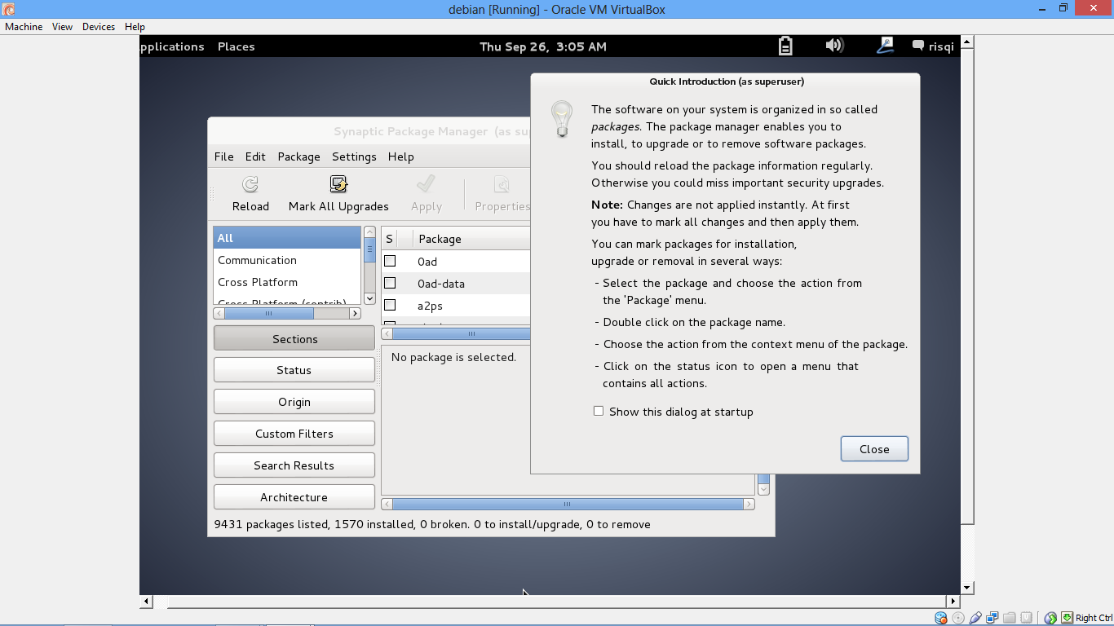

Gambar 1.43a

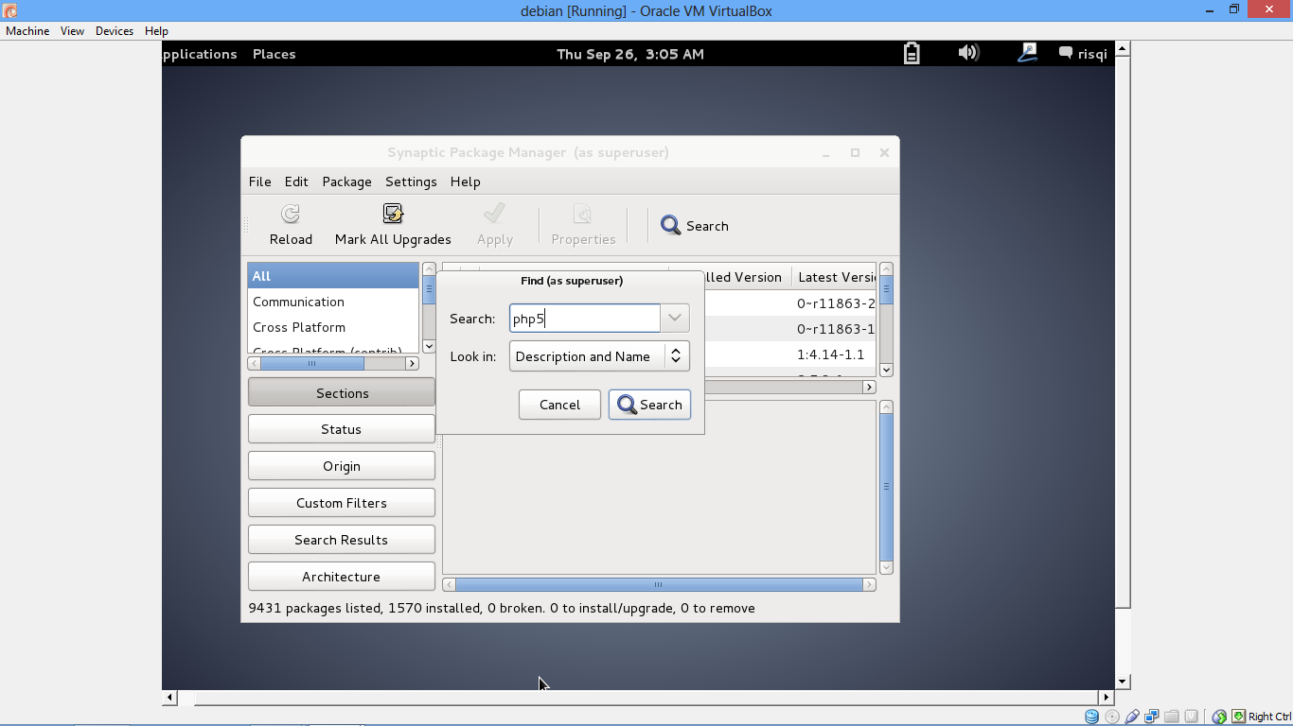

Gambar 1.43b

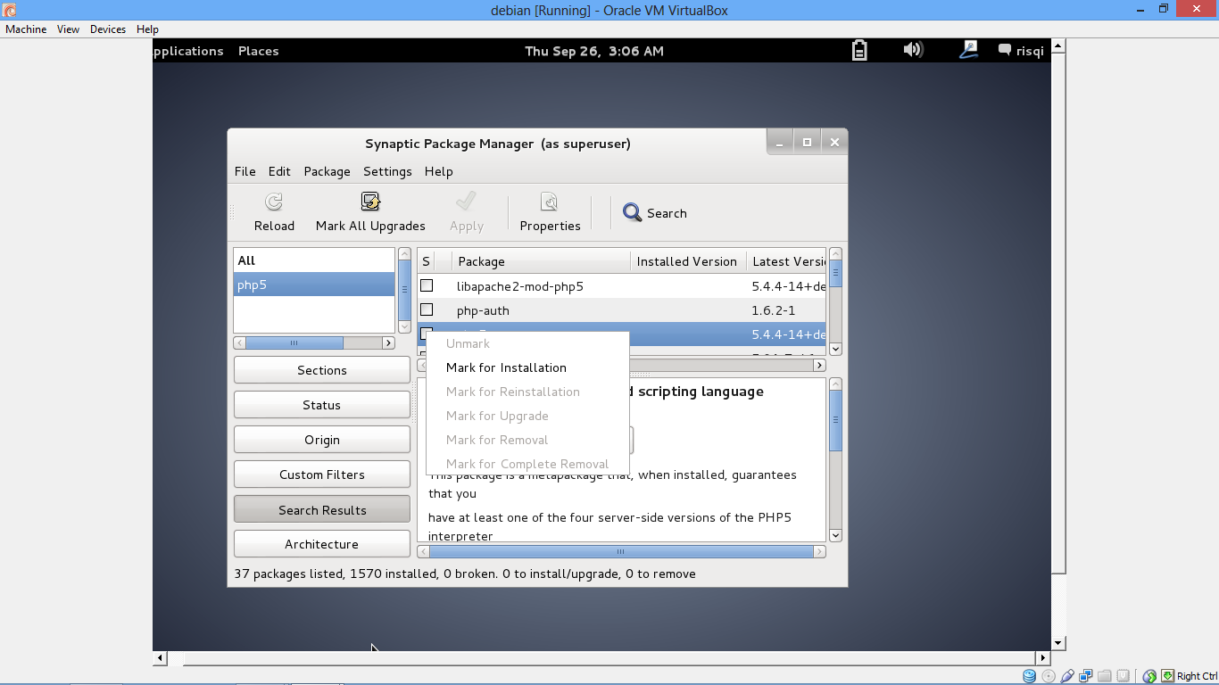

Gambar 1.43c

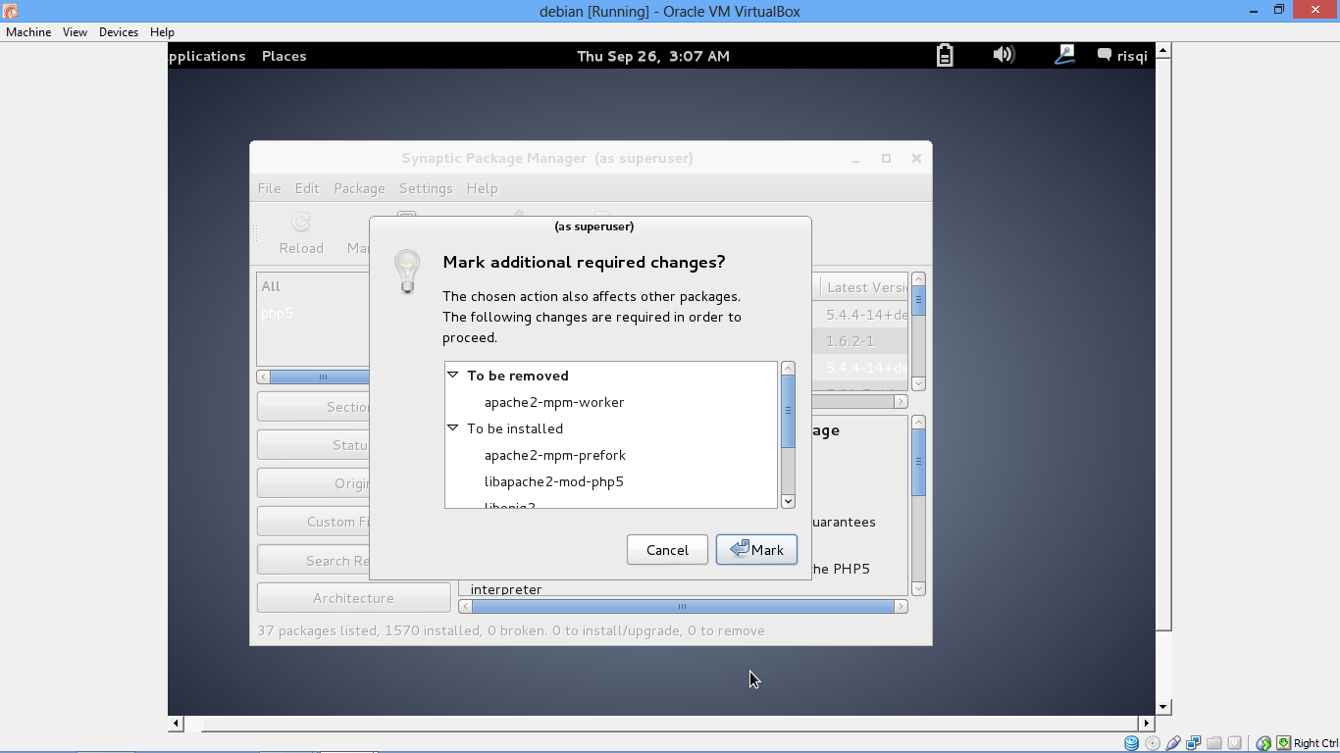

Gambar 1.43d

1. Setelah semua terpilih klik tombol ***Apply*** yang terdapat tanda centang berwarna hijau seperti Gambar 1.44

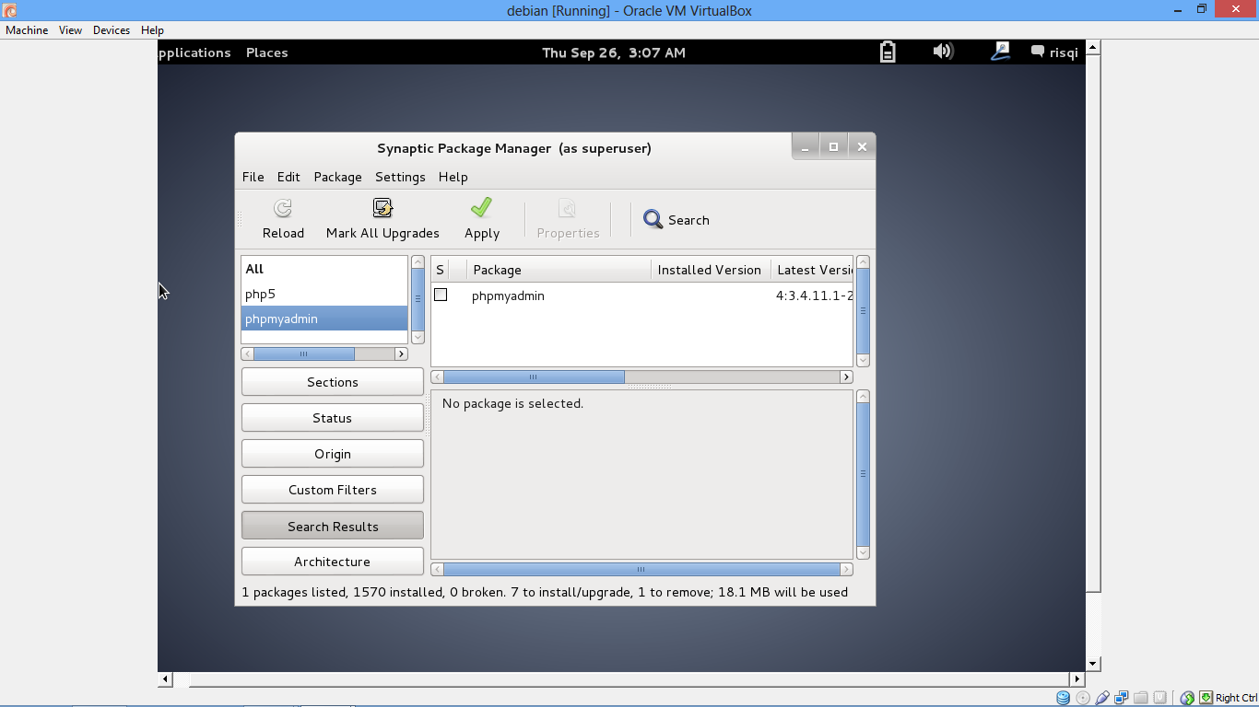

Gambar 1.44

1. Kemudian pilih tombol ***Apply*** seperti yang dicontohkkan Gambar 1.45

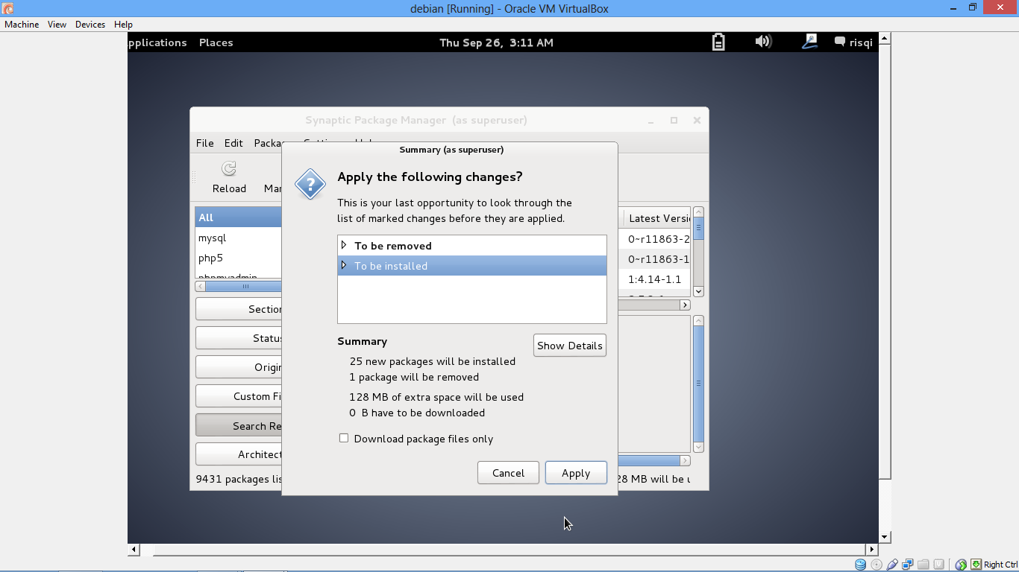

Gambar 1.45

1. Ketika muncul peringatan seperti Gambar 1.46 maka masukkan CD Installer 1 dan klik tombol ***OK***

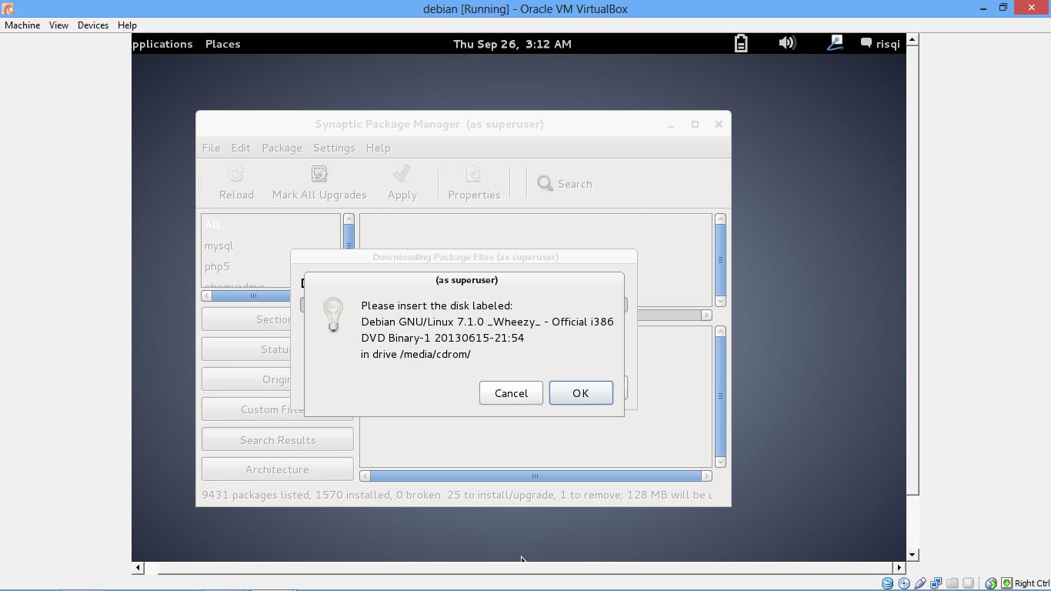

Gambar 1.46

1. Selanjutnya masukkan ***Password*** untuk ***MySQL*** seperti yang ditunjukkan pada Gambar 1.47

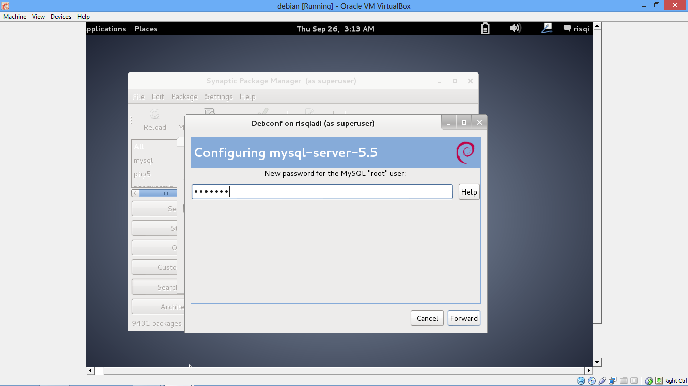

Gambar 1.47

1. Pada langkah berikutnya masukkan konfirmasi ***Password*** seperti pada Gambar 1.48

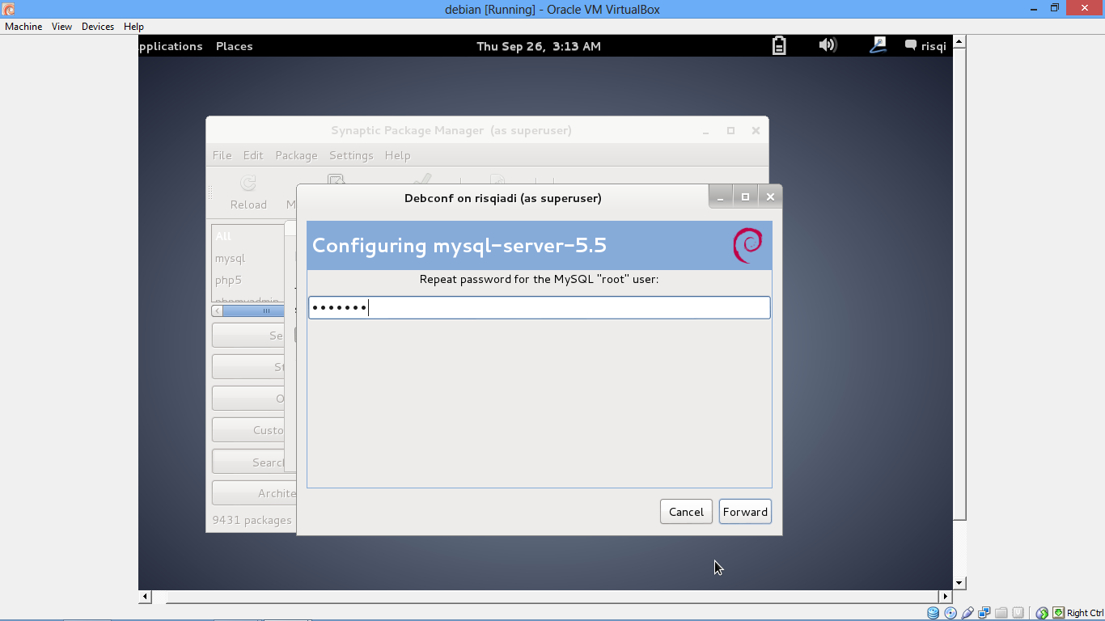

Gambar 1.48

1. Kemudian **ceklist** ***apache2 dan lighttpd*** lalu tekan tombol ***Forward***

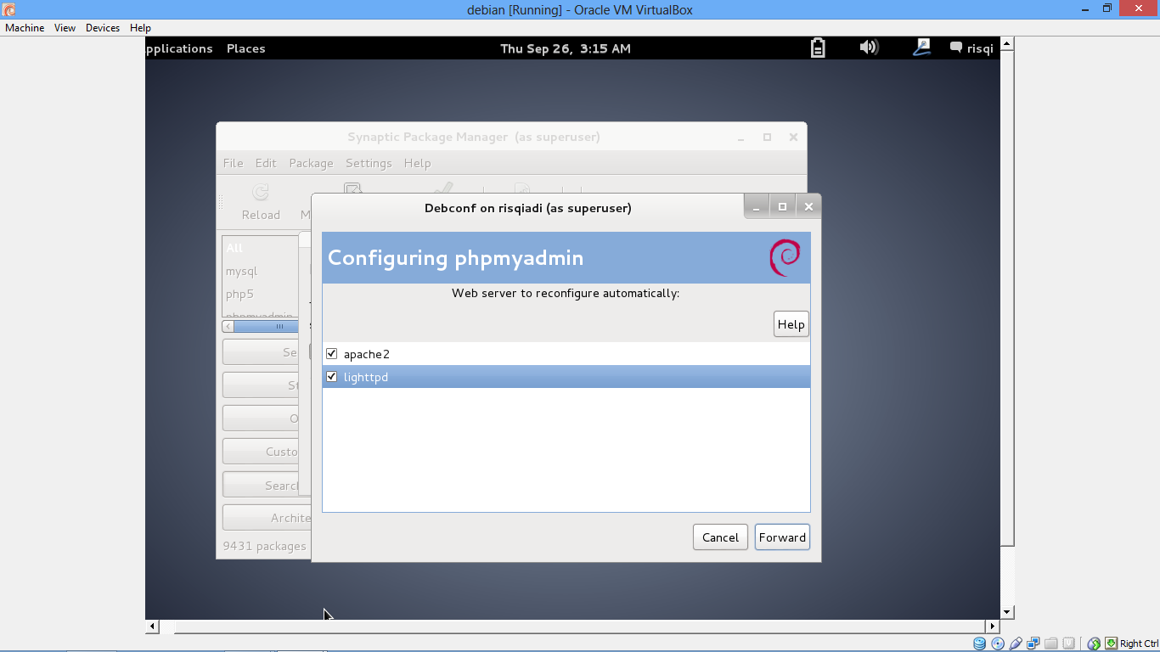

Gambar 1.49

1. Pada ***Configuring phpmyadmin*** checklist *configuring database for phpmyadmin with dbconfig common?*  Selanjutnya tekan tombol ***Forward***

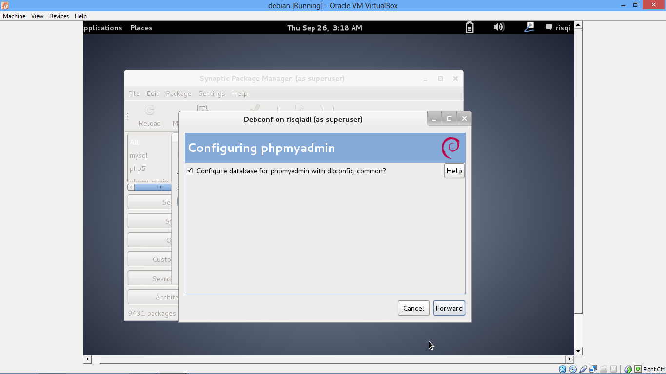

Gambar 1.50

1. Masukkan password database untuk user seperti pada Gambar 1.51

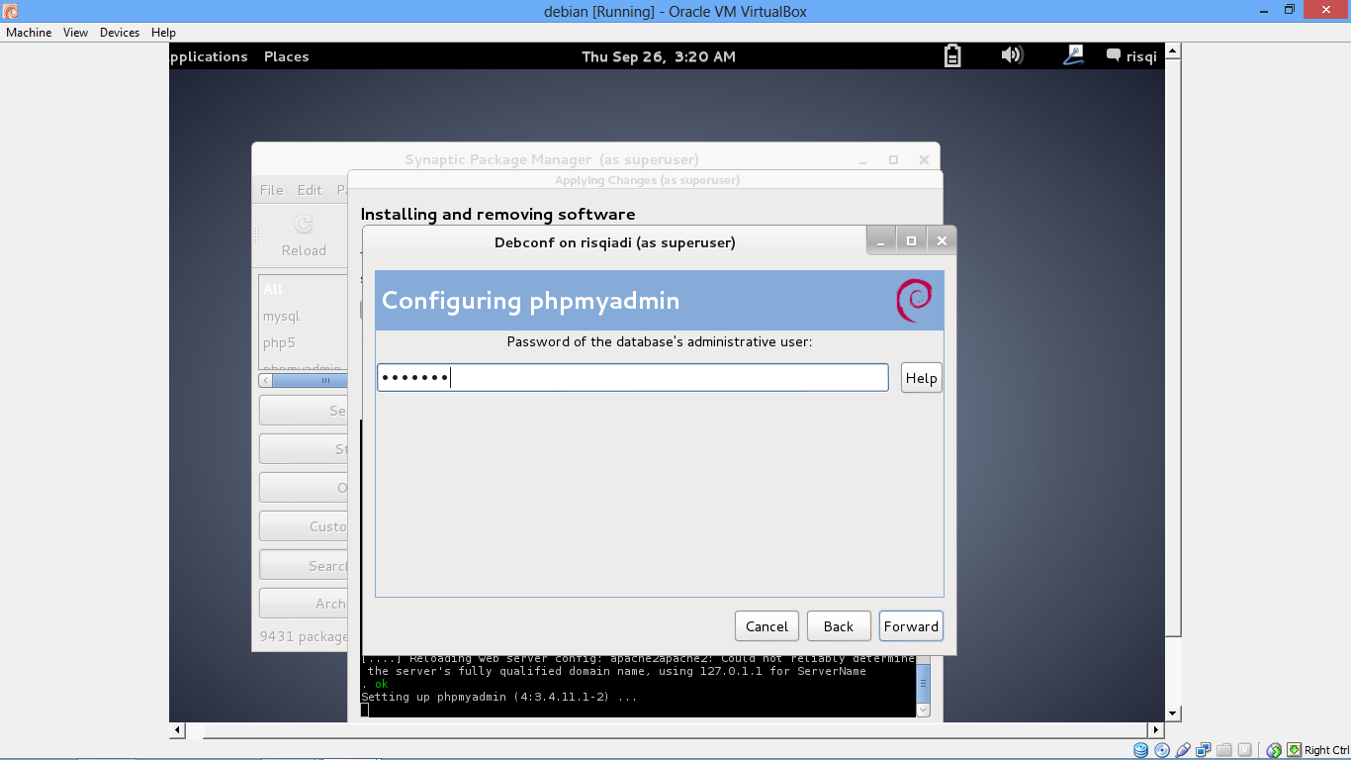

Gambar 1.51

1. Masukkan password untuk ***MySQL application*** seperti yang ditunjukkan pada Gambar 1.52

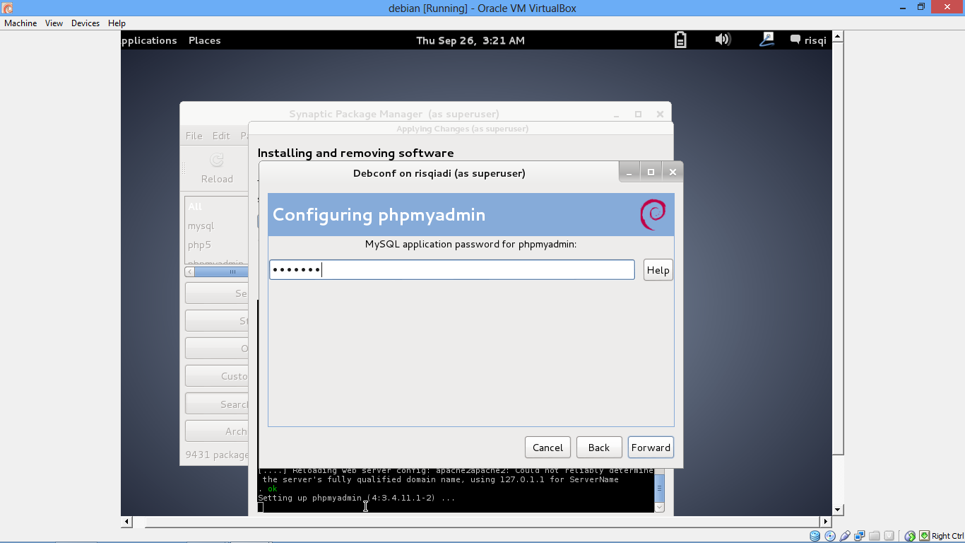

Gambar 1.52

1. Konfirmasi kembali ***Password*** yang sudah dimasukkan seperti pada Gambar 1.53

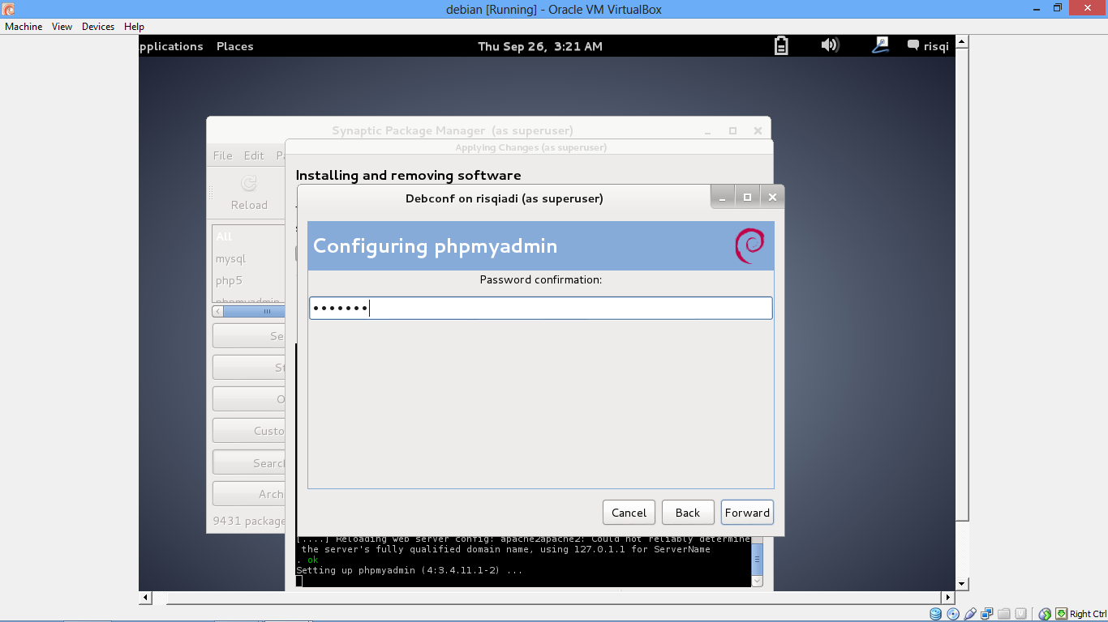

Gambar 1.53

1. Setelah instalasi selesai maka tekan tombol ***Close*** seperti pada Gambar 1.54

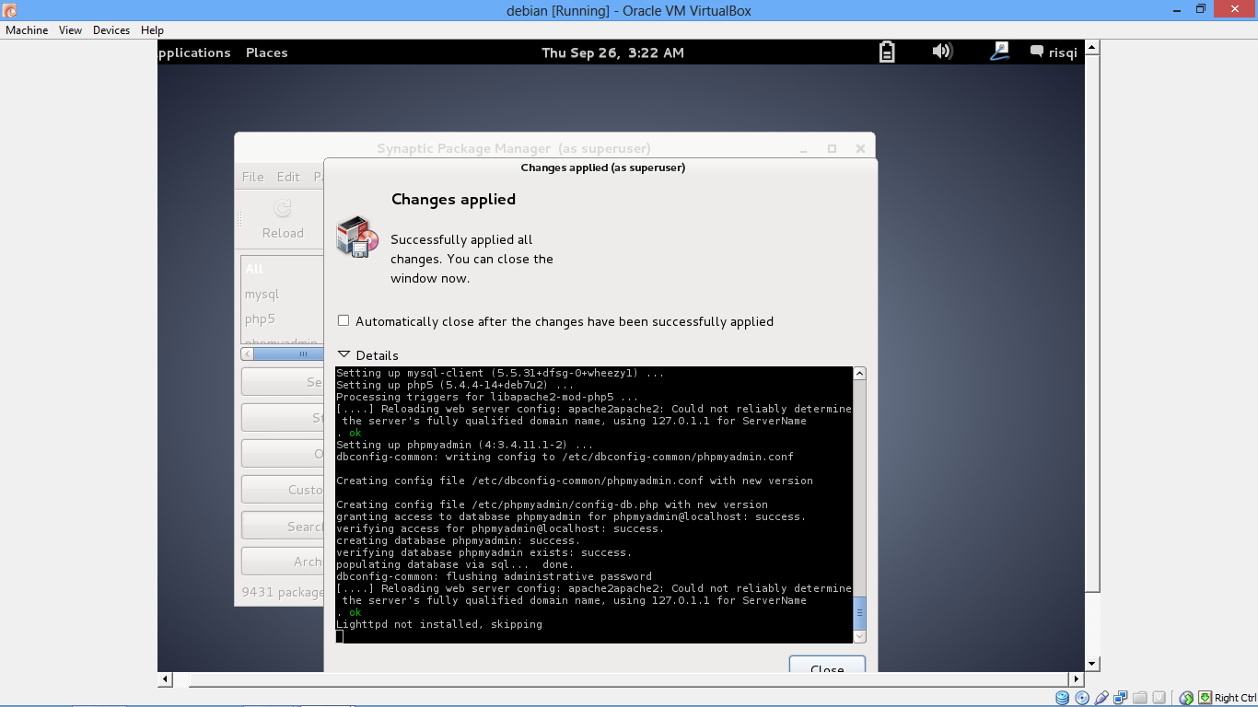

Gambar 1.54

1. Kemudian pada *Virtual box* masuk pada ***Setting > Network > Adapter 1*** lalu pilih NAT pada *attached to* seperti pada Gambar 1.55

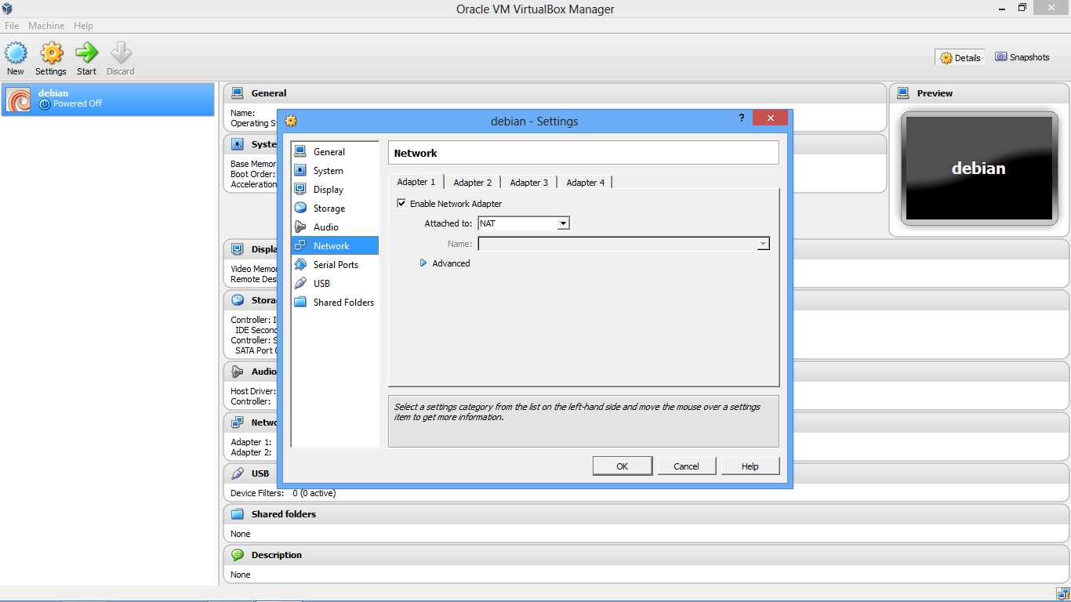

Gambar 1.55

1. Selanjutnya pada ***Adapter 2***, ***Enable Network Adapter*** lalu pada ***Attached to*** pilih ***Host only Adapter***, pada ***Name*** pilih ***Virtual Host-only Ethernet Adapter***, dan pada ***Permission mode*** pilih ***Allow all***. Seperti pada Gambar 1.56

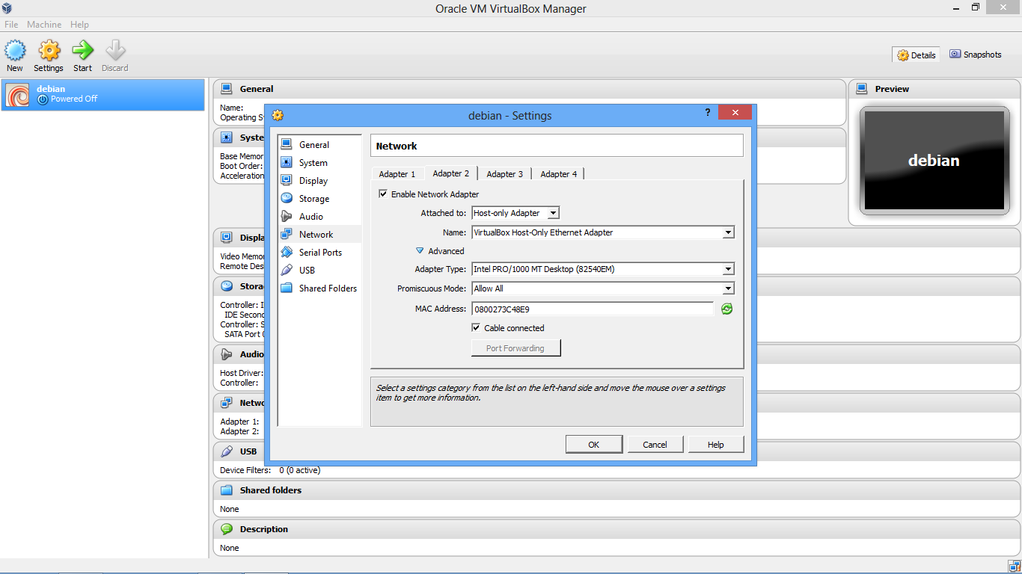

Gambar 1.56

1. Langkah selanjutnya adalah cek IP masing-masing pada PC / Laptop dan juga pada Debian dengan cara klik kanan Gambar PC lalu pilih ***open Network and Sharing Center***. Seperti pada Gambar 1.57

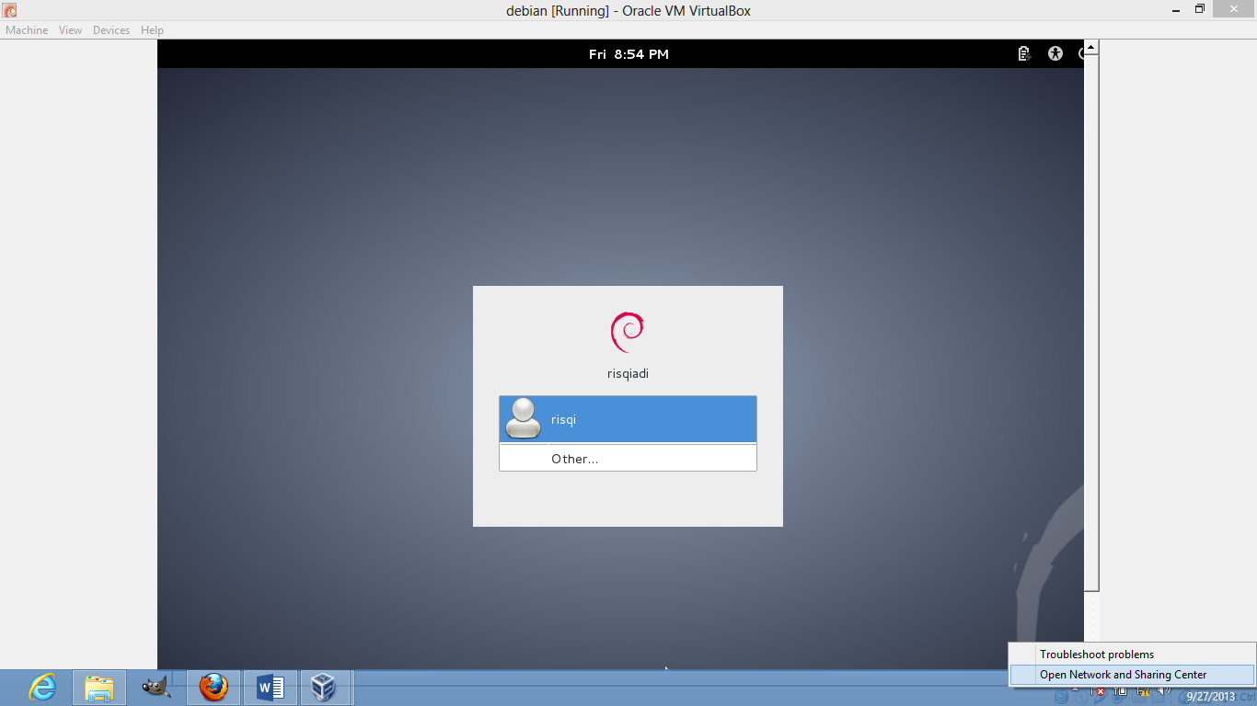

Gambar 1.57

1. Kemudian pilih ***Virtualbox Host-Only Network*** seperti pada Gambar 1.58

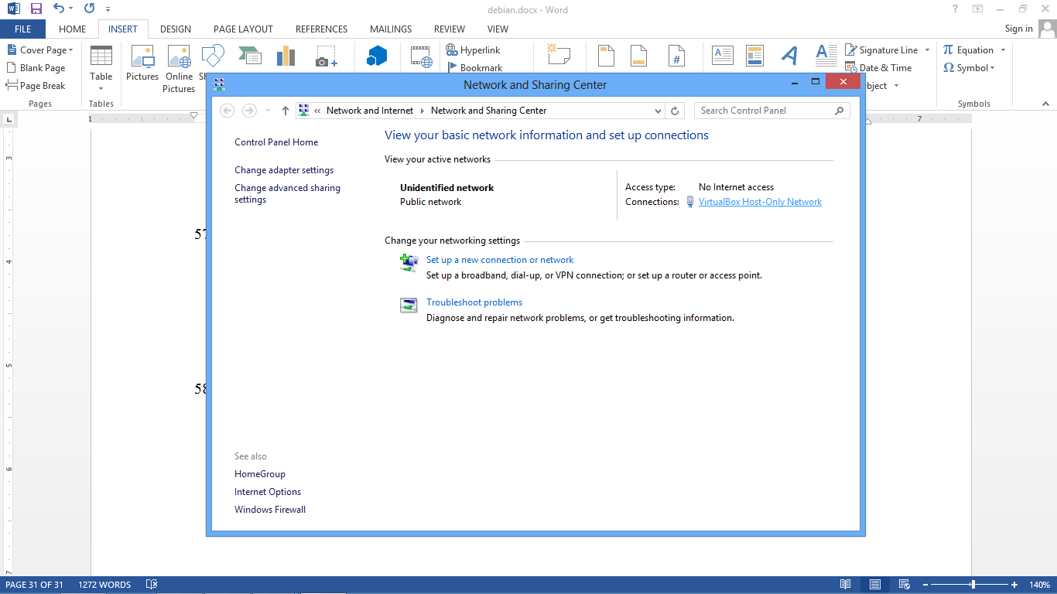

Gambar 1.58

1. Selanjutnya pilih ***Details*** seperti pada Gambar 1.59

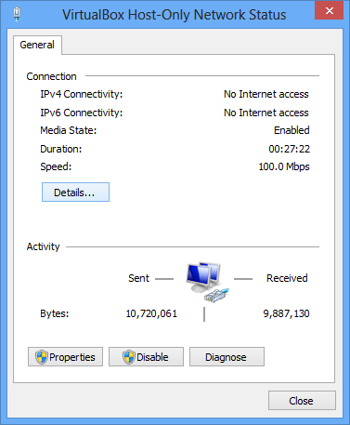

Gambar 1.59

1. Kemudian akan tampil alamat IP pada PC atau Laptop seperti yang ditunjukkan pada Gambar 1.60

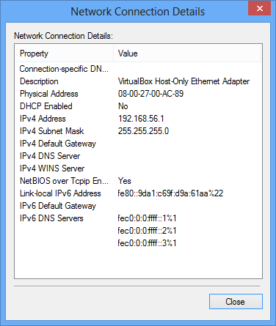

Gambar 1.60

1. Langkah berikutnya cek IP pada debian dengan cara klik kanan ***Network Conection*** lalu pilih ***Connection Information***. Seperti yang ditunjukkan pada Gambar 1.61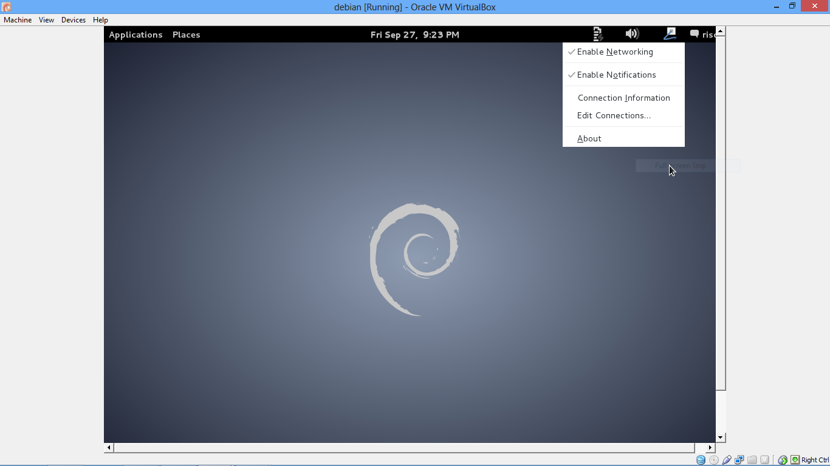

Gambar 1.61

1. Kemudian akan muncul informasi alamat pada debian seperti yang ditunjukkan pada Gambar 1.62

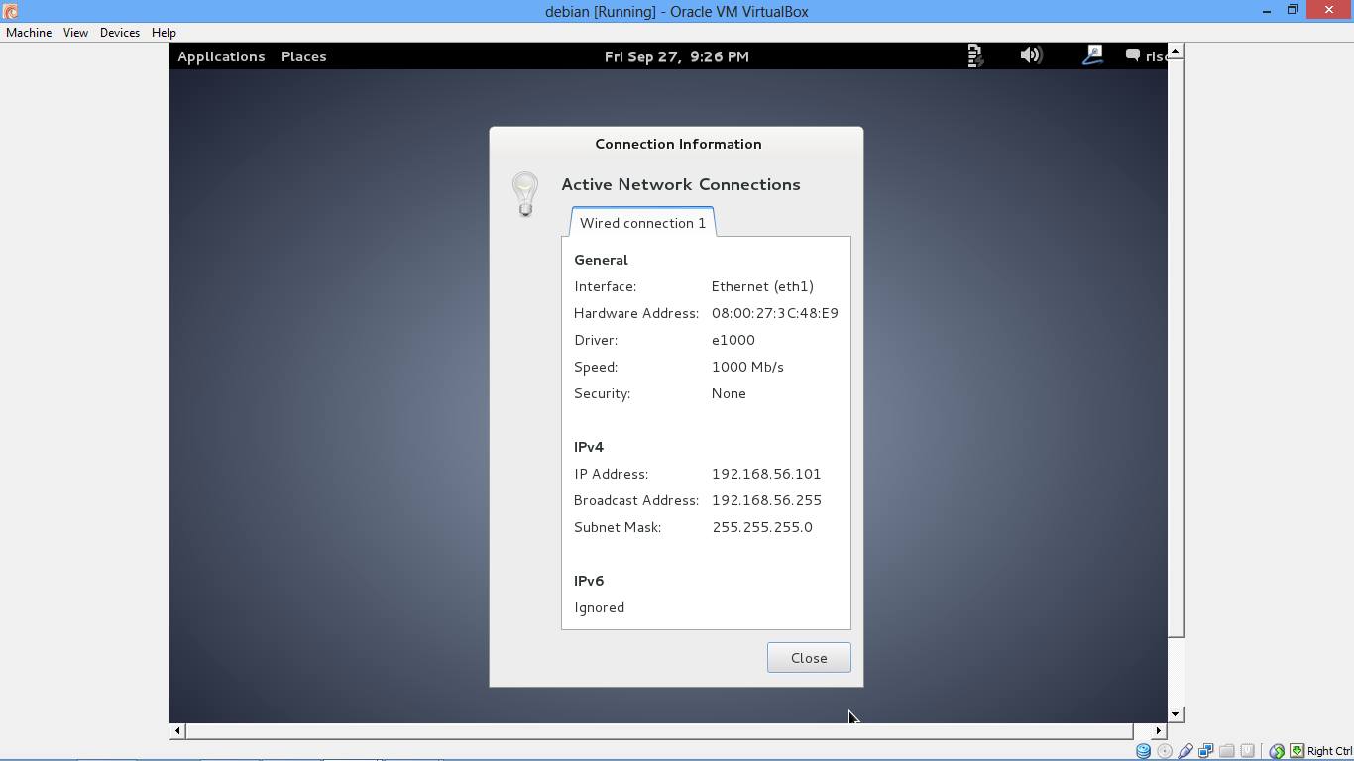

Gambar 1.62

1. Langkah selanjutnya lakukan PING pada debian dan juga Laptop Ataupun PC anda.Pada debian masuk ke ***Application > Acessories > Terminal***. Seperti pada Gambar 1.63

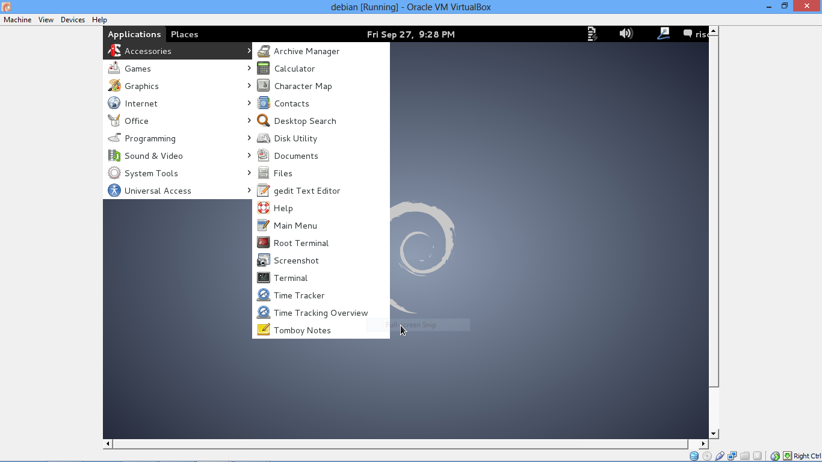

Gambar 1.63

1. Langkah selanjutnya lakukan PING ke alamat IP dari PC / Laptop dan apabila terhubung akan mendapat reply seperti pada Gambar 1.64

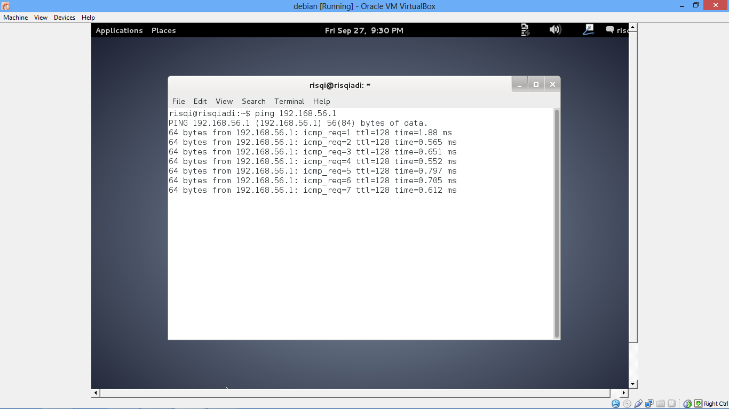

Gambar 1.64

1. Kemudian lakukan PING dari PC / Laptop ke alamat IP debian dan apabila terhubung akan mendapatkan reply seperti ditunjukkan pada Gambar 1.65

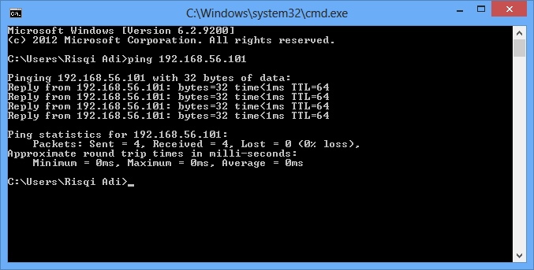

Gambar 1.65

1. Selanjutnya cek dengan mengakses alamat IP debian pada browser, apabila sukses akan menunjukkan seperti Gambar 1.66

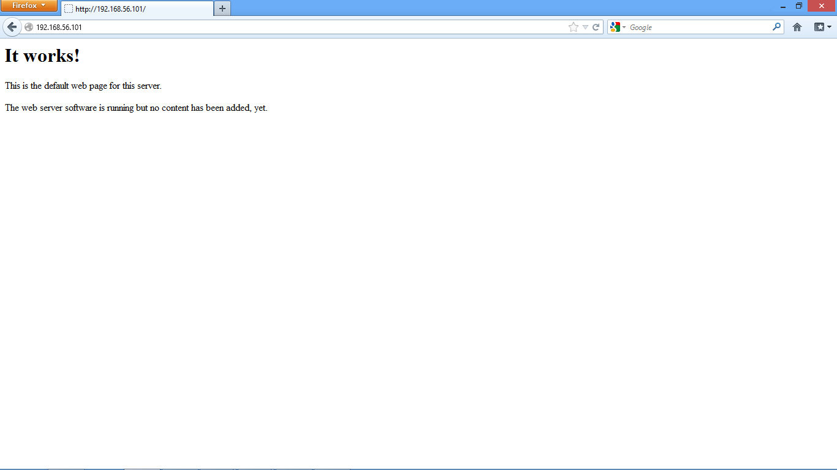

Gambar 1.66

1. Langkah berikutnya adalah mengganti alamat domain dengan cara masuk pada ***Drive C:\Windows\System32\Drivers\etc*** kemudian edit ***Hosts*** dengan notepad

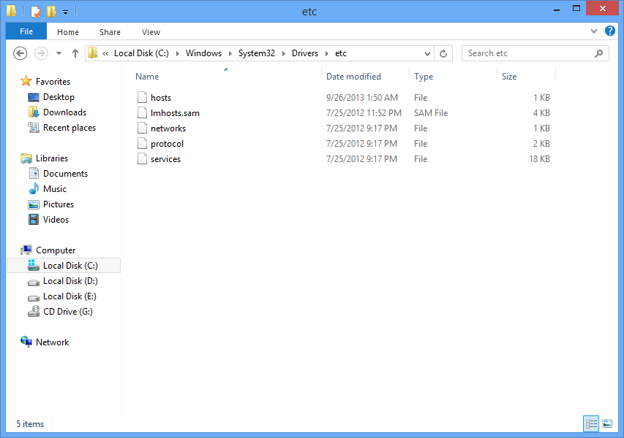

Gambar 1.67

1. Selanjutnya tambahkan alamat IP debian dan alamat hosting pada bagian bawah sendiri seperti dicontohkan Gambar 1.68

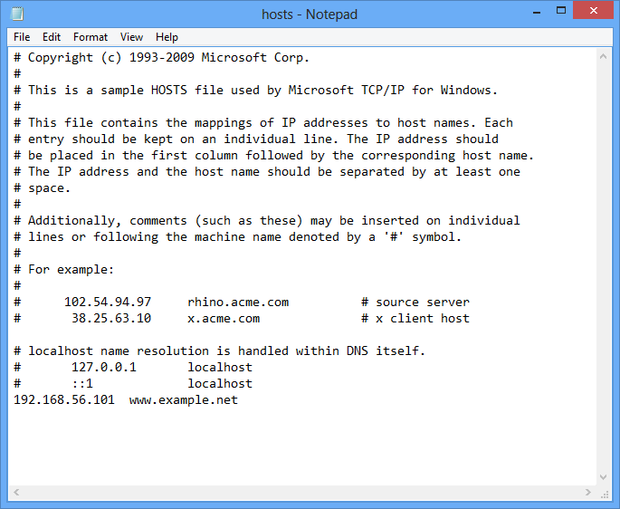

Gambar 1.68

1. Setelah itu simpan dengan bentuk file. Dan akses alamat yang sudah diganti dengan browser seperti pada Gambar 1.69

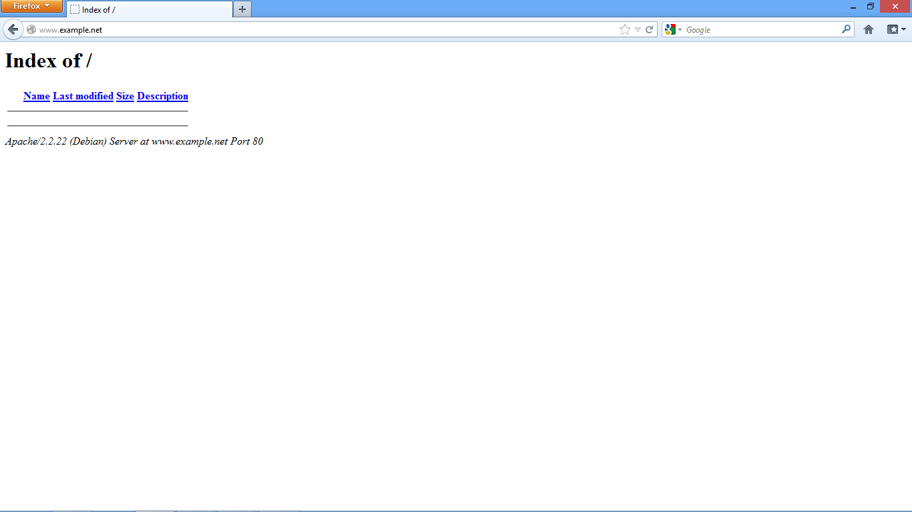

Gambar 1.69

1. Kemudian untuk bisa upload file gunakan ***WinSCP*** dan masukkan alamat pada ***Hostname*** selanjutnya klik ***Login***

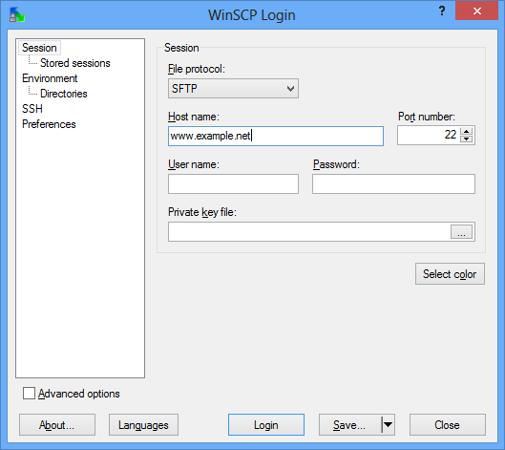

Gambar 1.70

1. Selanjutnya masukkan username “root” seperti pada gambar 1.71

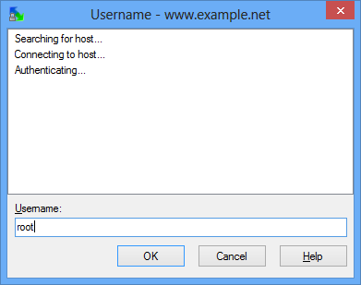

Gambar 1.71

1. Setelah itu masukkan password yang telah di setting seperti yang ditunjukkan pada Gambar 1.72

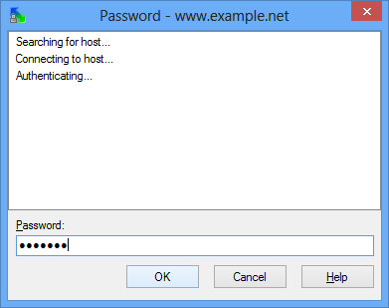

Gambar 1.72

1. Kemudian akan tampil seperti pada Gambar 1.73, yang sebelah kiri merupakan file dalam PC dan sebelah kanan file dalam debian

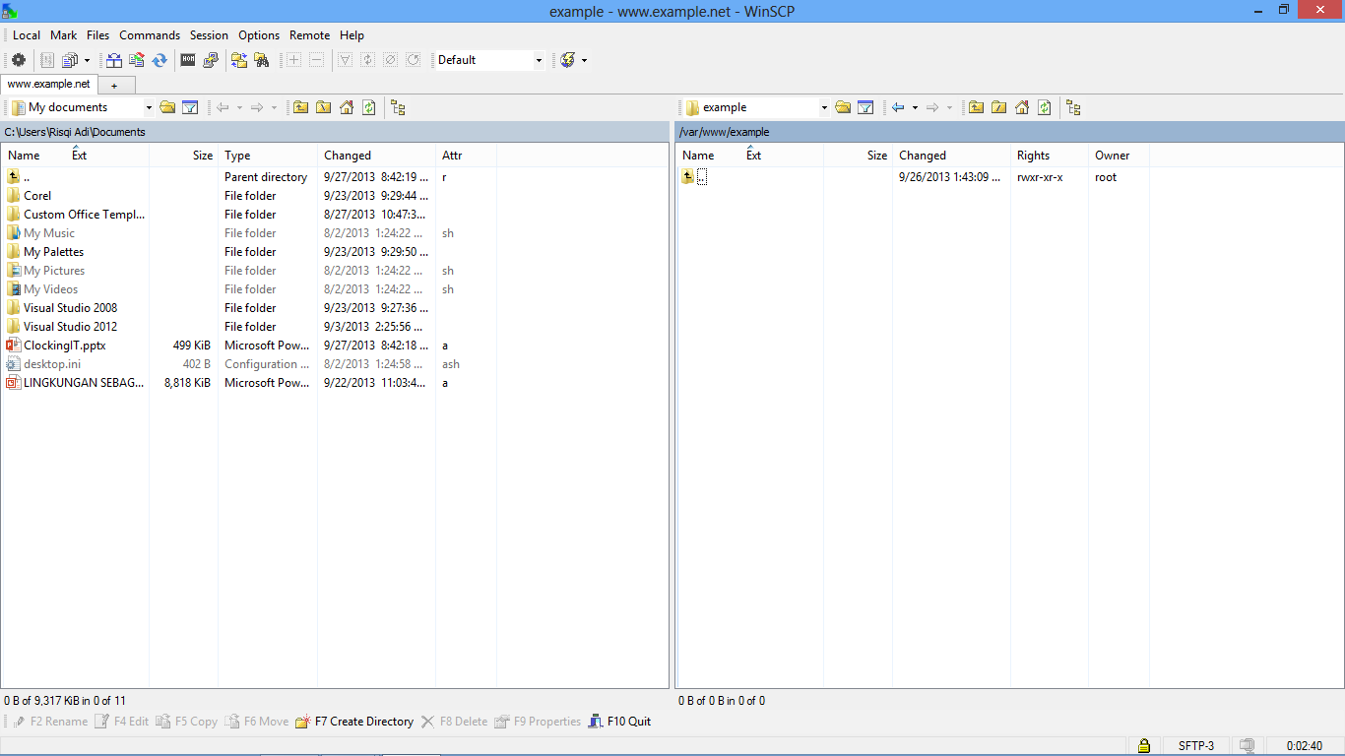

Gambar 1.73

1. Untuk upload file *drag and drop* file sebelah kiri ke kanan sehingga akan menampilkan seperti Gambar 1.74

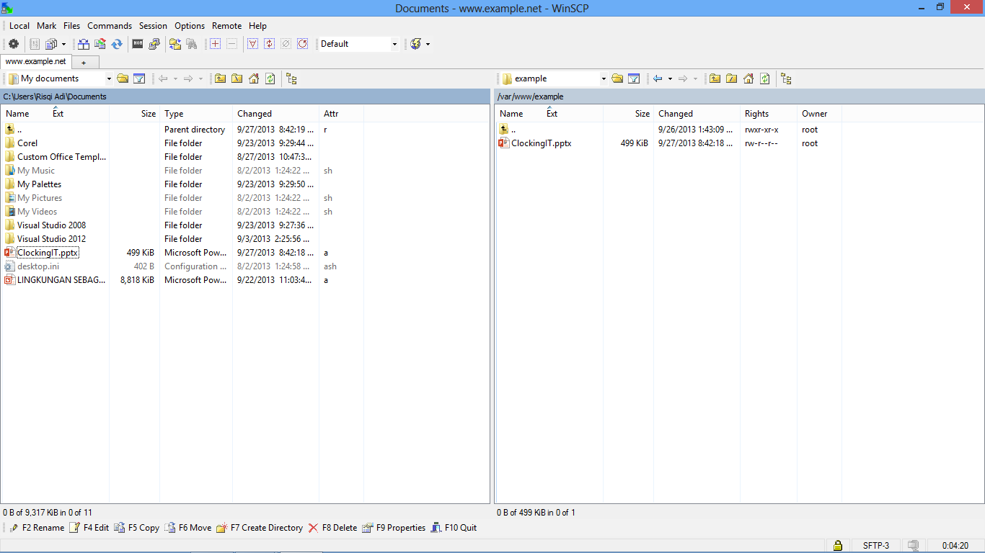

Gambar 1.74

1. Ketika di cek didalam browser akan tampil seperti Gambar 1.75

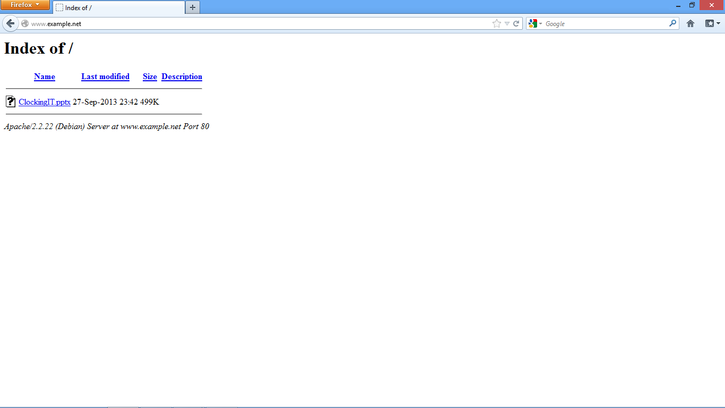

Gambar 1.75